Bogotá D.C., 16 de octubre de 2024

Representante
JUAN SEBASTIÁN GÓMEZ GONZÁLEZ
VICEPRESIDENTE
COMISIÓN PRIMERA, CONSTITUCIONAL PERMANENTE
CÁMARA DE REPRESENTANTES
Ciudad

REF: Informe de ponencia para primer debate en la Cámara de Representantes del Proyecto de Ley No. 110 de 2024 Cámara.

Cordial saludo.

En cumplimiento del encargo hecho por la Mesa Directiva de la Comisión Primera, Constitucional Permanente de la honorable Cámara de Representantes, y con fundamento en los artículos 150, 153 y 156 de la Ley 5ª, de 1992, me permito rendir ponencia para primer debate ante esta célula legislativa, del proyecto de ley No. 110 de 2024 Cámara “Por la cual se establecen lineamientos para la formulación de políticas públicas para la protección integral de personas en riesgo de calle, personas en situación de calle, la prevención de la habitancia en calle y se dictan otras disposiciones”.

Atentamente,

ANA PAOLA GARCÍA SOTO
Representante a la Cámara
Departamento de Córdoba
Coordinadora ponente

INFORME DE PONENCIA PARA PRIMER DEBATE EN LA CÁMARA DE REPRESENTANTES DEL PROYECTO DE LEY No. 110 DE 2024 CÁMARA

“Por la cual se establecen lineamientos para la formulación de políticas públicas para la protección integral de personas en riesgo de calle, personas en situación de calle, la prevención de la habitancia en calle y se dictan otras disposiciones”

TRÁMITE DEL PROYECTO

Origen: Congresual.
Autores: H.S. Juan Carlos Garcés Rojas, H.S. Julio Elias Vidal, H.S. Juan Felipe Lemos Uribe, H.S. John Moises Besaile Fayad, H.S. José Alfredo Gnecco Zuleta, H.S. Julio Elías Chagui Flórez, H.S. Norma Hurtado Sánchez, H.R. José Eliécer Salazar López, H.R. Astrid Sánchez Montes De Oca, H.R. Alexander Guarín Silva, H.R. Jorge Eliécer Tamayo Marulanda, H.R. Teresa De Jesús Enríquez Rosero, H.R. Hernando Guida Ponce, H.R. Víctor Manuel Salcedo Guerrero, H.R. Camilo Esteban Ávila Morales, H.R. Ana Rogelia Monsalve Álvarez, H.R. Wilmer Ramiro Carrillo Mendoza, H.R. Saray Elena Robayo Bechara, H.R. Ana Paola García Soto, H.R. Diego Fernando Caicedo Navas, H.R. Jorge Alberto Cerchiaro Figueroa, H.R. Álvaro Mauricio Londoño Lugo, H.R. Milene Jarava Díaz, H.R. Julián David López Tenorio.
ANTECEDENTES
Esta iniciativa fue radicada por mi Bancada del Partido de la Unión por la Gente – Partido de la U el 31 de julio de 2024, ante la Secretaría General de la Cámara de Representantes, siendo publicada en la Gaceta del Congreso, No. 1149, de 2024.
Con el fin de que el citado proyecto de ley siga su curso legal y reglamentario, y en atención a lo establecido en los artículos 153 y 156, de la Ley 5, de 1992, hoy presento el Informe de Ponencia para Primer Debate ante esta célula legislativa.

EXPOSICIÓN DE MOTIVOS

- Objeto
Este Proyecto de Ley tiene como objeto establecer lineamientos generales para la formulación de políticas públicas dirigidas a garantizar la protección integral de las personas en riesgo de habitar la calle, personas en situación de calle y la prevención del fenómeno de habitancia en calle mediante enfoques sociales y urbanísticos, así como también brindar herramientas institucionales que garanticen el desarrollo de una vida digna para las personas que sufren este fenómeno.
- Conveniencia del Proyecto
Actualmente en Colombia, la norma es insuficiente al momento de garantizar la prevención del fenómeno de habitancia en calle y la asistencia efectiva de los habitantes de calle, desde el Gobierno Nacional, Departamental y Local, ya que el marco legal vigente no obliga a los entes territoriales a crear y ejecutar una política pública. Como consecuencia, el fenómeno del habitante de calle es poco priorizado en la mayor parte del país, lo cual es incongruente con la realidad política en la que nos encontramos, donde hay más de 1.121 municipios a lo largo de todo el territorio que sufren la problemática de más de 34.000 ciudadanos que se encuentran habitando la calle, sin contar la población migrante que, debido a la crisis migratoria, también se encuentra habitando la calle en su paso por el país.
Ante esto, la presente iniciativa amplía el alcance que la ley tiene para cobijar a estas personas y garantizar su visibilidad y asistencia desde un ámbito institucional a través de la creación de unos nuevos lineamientos generales los cuales exigen que las políticas públicas dirigidas a abordar esta problemática se establezcan no solo a nivel Nacional, sino también Departamental y Local. Adicional a esto se plantean los principios generales de las mismas, los cuales buscan mitigar los factores que llevan a las personas a caer en condición de calle y, a aquellos que ya se encuentran en calle, a que vivan con dignidad, en una sociedad que no los estigmatice y permita su resocialización.
Adicional a esto, la presente iniciativa presenta un marco legal que se enfoca en promover la coordinación interinstitucional, realizando una asignación de funciones apropiadas a cada uno de los sectores que están involucrados en el proceso de asistencia integral a esta población, siendo especifica en el rol que cada una de estas cumple y haciendo una distribución apropiada para el uso eficiente de los recursos. También se tiene un enfoque integral y multidimensional que toma en cuentas las condiciones que llevan al individuo a caer en situación de calle y aquellas que sufre cuando ya se encuentra en este contexto.
Por otra parte, las dificultades para realizar un censo efectivo de esta población también han imposibilitado la identificación y caracterización efectiva de las personas que actualmente habitan la calle en el país, limitando el alcance del Estado para dignificar la vida de estas personas. En este sentido, la falta de información sobre este fenómeno hace que, a pesar de ser una realidad ampliamente conocida y cotidiana, exista una aparente indiferencia por parte del Estado y la sociedad colombiana hacia esta población. Damos por sentada su supervivencia y decidimos hacerlos ajenos a nuestra sociedad por la realidad atípica que estas personas viven día a día.
En este sentido la presente iniciativa establece la obligatoriedad de un registro nacional de habitante de calle que permite una mejor identificación y seguimiento de las personas en situación de calle, garantizando que exista información vigente para la construcción de las políticas públicas para la habitancia en calle que se construyan a futuro. Complementario a esto también se establecen mecanismos de monitoreo y evaluación que sirven para mantener a la vanguardia las políticas construidas y garantizando su implementación efectiva y sostenible.
Otro de los problemas identificados discriminación social e institucional evidente hacia esta población dificulta la asistencia adecuada debido a la exclusión que sufren estas personas en el acceso a las instituciones estatales. Estas problemáticas son evidentes en numerosos ámbitos de la vida del ciudadano de calle; la dificultad para acceder a servicios de salud, para cedularse, para acceder a educación, para acceder a la justicia, entre muchas otras problemáticas a las que se enfrenta esta población. La omisión al acceso institucional de estas personas vulnera su derecho a vivir dignamente, indistintamente del lugar donde deciden o les toca desarrollar su vida diariamente.
La presente iniciativa establece la creación de infraestructura de apoyo que se enfoca en proporcionar servicios de salud, bienestar social, educación, empleo y asesoramiento, esto en favor de garantizar a los habitantes de calle asistencia integral y continua para que desarrollen una vida digna. Además, fortalece la protección de niños, adolescentes y personas mayores en situación de calle, reconociendo sus necesidades particulares y vulnerabilidades. Así pues, se apuesta a una mejora en la salud general de esta población vulnerable, reduciendo sus limitaciones y disminuyendo costos de salud pública a largo plazo.
Ante la habitancia en calle, la actual Ley 1641 de 2013, la cual tiene por objeto:
“Establecer los lineamientos generales para la formulación de la política pública social para habitantes de la calle dirigidos a garantizar, promocionar, proteger y restablecer los derechos de estas personas, con el propósito de lograr su atención integral, rehabilitación e inclusión social.”
Es insuficiente y, en la práctica, no contempla las condiciones estructurales que llevan a los individuos a caer en situación de calle, no plantea un marco legal con un alcance suficiente para garantizar un estilo de vida digno a esta población y no está vigente ante la evolución que ha tenido este fenómeno en los últimos años. En este sentido, es imperativa la renovación de la Ley para lograr atender las necesidades de este grupo social que durante años ha sido invisible ante los ojos del Estado y la sociedad.
Esta iniciativa pretende crear un marco legal robusto que facilite al Estado la adopción de instrumentos y herramientas que permitan tener un abordaje vanguardista, humano e incluyente de la población habitante de calle. Con esta nueva propuesta se busca encaminar al país hacia un proceso de sensibilización social y cambio cultural que reduzca el fenómeno de habitancia en calle, permita una relación armónica entre el espacio público, la persona que habita la calle y la que habita en calle y que, también, se reconozca institucionalmente al habitante de calle como un ciudadano.
- Antecedentes
La actual “Política Pública Social para Habitantes de la Calle 2021-2031” es el documento más importante en el abordaje del fenómeno de habitante de calle en el país, este documento establece, por primera vez, herramientas institucionales que destacan la necesidad de una intervención integral para las personas habitantes de la calle, y aborda tanto las condiciones que las llevaron a esta situación como las que podrían facilitar su salida de esta.
Esta política pública tiene su fundamento legal en la Constitución Política de Colombia, la Ley 1641 de 2013 y otras leyes afines, además de decisiones judiciales, especialmente de la Corte Constitucional, relacionadas con la vida en calle y la atención integral a esta población.
En cuanto a las normas internacionales más destacables sobre el tema de habitante de calle se encuentran la Carta de las Naciones Unidas, la Convención Americana sobre Derechos Humanos (Pacto de San José, Costa Rica), el Protocolo de San Salvador, la Convención Interamericana contra Toda Forma de Discriminación e Intolerancia, y el Pacto Internacional de Derechos Económicos, Sociales y Culturales. Estas normas establecen que los países firmantes, incluyendo a Colombia, deben establecer un régimen de libertad y justicia social basado en el respeto a los derechos humanos fundamentales. Reconocen que los derechos económicos, sociales y culturales son inseparables de los derechos civiles y políticos, y que solo bajo condiciones que permitan a cada persona disfrutar plenamente de estos derechos se puede alcanzar el ideal de un ser humano libre de temor y miseria.
Además, la Convención Internacional sobre los Derechos del Niño, ratificada por Colombia mediante la Ley 12 de 1991, y la Resolución 49/212 de la Asamblea General de las Naciones Unidas de 1995, reconoce a los niños y niñas de la calle como sujetos de atención y protección especial. La Resolución 16 del Consejo de Derechos Humanos de la ONU de 2012 enfatiza la necesidad de un enfoque integral para proteger los derechos de los niños y niñas que viven o trabajan en la calle.
En 2015, los Objetivos de Desarrollo Sostenible adoptados por los países miembros de la ONU destacan la necesidad de medidas globales para erradicar la pobreza, reducir la desigualdad, proteger el planeta y asegurar que todas las personas disfruten de paz y prosperidad.
La Constitución Política de 1991, en su artículo 13, consagra el derecho a la igualdad y establece que el Estado debe promover condiciones para que la igualdad sea real y efectiva, adoptando medidas a favor de grupos discriminados o marginados, protegiendo especialmente a quienes se encuentren en situación de debilidad manifiesta debido a su condición económica, física o mental, y sancionando abusos o maltratos contra ellos. En este contexto, se reconoce la existencia del fenómeno de la habitancia en calle y la necesidad de medidas integrales para su abordaje, como establece la Ley 1641 de 2013.
La Ley 1641 define al habitante de la calle como una "persona sin distinción de raza, sexo o edad, que hace de la calle su lugar de habitación, ya sea de forma permanente o transitoria". Esta persona se encuentra en condiciones de exclusión social, segregación espacial y estigmatización (MPSP, 2007), situación ratificada por decisiones judiciales y jurisprudencia.
Esta normativa asigna competencias específicas al Departamento Nacional de Estadística – DANE (art. 4), al Departamento Nacional de Planeación – DNP (art. 10) y al Ministerio de Salud y Protección Social (arts. 9 y 13). También establece componentes esenciales de la Política Pública Social para Habitantes de la Calle y prioriza la atención a niñas, niños y adolescentes en situación de vida en calle.
La Ley 1641, junto con la Ley 1098 de 2006, que expide el Código de la Infancia y la Adolescencia, y la Política Pública Nacional de Infancia y Adolescencia 2018- 2030, establece que los menores de edad en el espacio público son sujetos de especial protección del Estado, requiriendo actuaciones administrativas o de otra naturaleza para el restablecimiento de sus derechos. La jurisprudencia, en relación con la mendicidad (C-040/2006) y el libre desarrollo de la personalidad (T043/2015), es clara al permitir el ejercicio de estas actividades en adultos siempre que no impliquen trata de personas, pero las prohíbe en niños, niñas o adolescentes, de acuerdo con las Leyes 1098 de 2006 y 1878 de 2018, y la Convención sobre los Derechos del Niño.
El Instituto Colombiano de Bienestar Familiar –ICBF, en 2016, expidió la Resolución 1513, aprobando el "Lineamiento Técnico para la atención de niños, niñas y adolescentes, con derechos inobservados, amenazados o vulnerados, con alta permanencia en calle o situación de calle (ICBF, 2016)", que describe las características de la atención integral a esta población, en el marco de un Proceso Administrativo de Restablecimiento de Derechos. Cualquier menor de edad en situación de calle será sujeto de verificación de derechos, garantizando una medida administrativa que beneficie al menor, considerando el derecho a tener una familia frente a otros derechos afectados.
El marco jurídico se refuerza con decisiones judiciales de la Corte Constitucional sobre la atención al habitante de la calle, como la Sentencia T-376/1993, que rechaza el término "desechable" y opta por el término "indigente"; la T-384/1993, que reconoce el derecho a la asistencia pública en caso de indigencia; la C040/2006, que despenaliza la mendicidad autónoma; la T-057/2011, que propone acciones afirmativas para los habitantes de calle; y otras sentencias que refuerzan la protección y los derechos de esta población (T-323/2011, C-385/2014, T043/2015, T-092/2015, C-281/2017, T-389/2019 y C-062/2021).
- Análisis del Fenómeno de Habitancia en Calle
Respecto al habitante de calle es necesario realizar una aclaración conceptual que permita diferenciar a la persona que habita la calle de forma casual en su cotidianidad y la persona que hace de la calle su lugar de habitación permanente. Según Giraldo López, Jaramillo Agudelo, & Poveda Osorio (2018), en el primer caso, las personas que hacen uso de la calle de manera fortuita se les denomina “habitante en calle”, estos pasan parte de su tiempo en la calle interactuando con la ciudadanía en general, pero de manera transitoria, pues cuenta con un lugar fijo para pasar la noche. Algunos de ellos, a partir de las dinámicas sociales con las que interactúan en la calle empiezan a entrar en la segunda fase que es el “habitante de calle”, los cuales son aquellas personas que hacen de la calle su lugar de habitación permanente y rompen vínculos con el mundo formal del trabajo, familia, normas sociales, costumbres y relaciones institucionales.
La problemática de habitante de calle es de carácter universal se presenta en casi todo el planeta, no obstante, en el país existen unas condiciones políticas, sociales, económicas, culturales y urbanas que agudizan esta problemática. El fenómeno está influenciado por factores como el desplazamiento forzado, el consumo de sustancias psicoactivas, la trata de personas y la estigmatización.
Factores sociales como las familias disfuncionales hacen que el individuo sea más susceptible a originar conductas asociales extremas que se han identificado en los habitantes de calle, como lo son la intimidación al transeúnte, pues estas están asociadas con retrasos cognitivos y falta de sentimientos de reciprocidad y confianza, comúnmente originados en este tipo de entornos familiares. Frente a eso se ha encontrado que los problemas cognitivos y de conducta de los seres humanos requieren apoyo médico para ser superados, similar a cualquier enfermedad. La terapia para personas con conflictos familiares intenta solucionar problemas afectivos y prevenir abusos, especialmente hacia los miembros más frágiles. La prevalencia de conductas disruptivas dentro de la familia es un determinante crucial para que un individuo decida vivir en la calle, escapando del abuso al que está sometido por los miembros más fuertes de la familia (Alfonso et al., 2019).
Otro factor social que hace al individuo más susceptible a la habitancia en calle es el hecho de ser un hijo indeseado, pues estos suelen ser sometidos a abuso y castigos, lo que genera hastío y una visión del mundo incompatible con la moral impuesta. En ausencia de estímulos positivos y acciones solidarias, la calle se convierte en una alternativa a una vida cargada de tensiones insoportables (Alfonso et al., 2019). Corinne Maier (2017) argumenta que los hijos son una carga que limita la libertad de los padres, propiciando una “paternidad consumista” y aumentando la violencia intrafamiliar ante la falta de expectativas positivas.
Por otra parte, los modelos educativos arcaicos y elitistas que reprimen el talento juvenil, resultan en frustraciones manifestadas en la indisciplina, desinterés y, eventualmente, el abandono escolar. Esta imposición de criterios morales y dogmas que restringen capacidades y no promueven el talento es comparada con la servidumbre natural mencionada por Amartya Sen. Estas condiciones agudizan el abandono ante la imposición del sistema educativo civilizatorio en el hogar, pues se exacerba la animadversión del joven hacia el entorno inmediato observado en el hijo deseado y este encuentra en la calle una alternativa para escapar de este contexto (Alfonso et al., 2019).
Además de los niños, los adultos mayores también llegan a habitar la calle, agravando el problema social debido a la escasa cobertura de los programas pensionales. A los adultos mayores se les considera una carga por sus familiares y son abandonados por su ciclo improductivo, la fragilidad de los vínculos familiares y la racionalidad costo-beneficio, lo que resulta en maltrato y abandono. Esta relación tiránica entre padres e hijos puede aumentar la posibilidad de abandono por el despojo subrepticio de bienes del adulto mayor orquestado por los hijos y otros familiares. En estos casos, los adultos mayores que se encuentran en situación de calle son, en su mayoría, hombres, este fenómeno se le atribuye, principalmente, a la cultura patriarcal donde los vínculos afectivos se establecen con la mamá (Alfonso et al., 2019).
Estos factores catalizadores de la habitancia en calle se centran en la solidez de redes de apoyo, principalmente la familia, para la persona que se encuentra en riesgo de habitar la calle. Ante esto, es evidente que, más allá de las condiciones económicas de la persona, este factor social es determinante para mantenerla en condiciones de habitabilidad dignas y evitar que caiga por debajo de la línea de indigencia hacia la habitancia en calle.
No obstante, existen factores estructurales que también definen, en algunos casos, condiciones catalizadoras para que la persona caiga en situación de calle. Un ejemplo de estos es el desplazamiento forzado, en numerosos Estados, la pérdida del monopolio de la fuerza y el abuso de la misma dificulta la preservación de condiciones de seguridad que garanticen a todos los individuos una habitancia digna de su hogar. Este desarraigo forzado se convierte en un determinante significativo de la vida en la calle cuando las víctimas no encuentran refugio en sus destinos.
En un contexto internacional falta de garantías estatales de derechos civiles, la inestabilidad económica y las amenazas de grupos armados llevan a grandes contingentes de población a buscar refugio en otras naciones. Sin embargo, al movilizarse a otros Estados se enfrentan a barreras laborales y culturales, discriminación, y la constante amenaza de extradición. En este sentido, la vida en la calle se convierte en una alternativa de supervivencia cuando no hay apoyo estatal ni vínculos de solidaridad (Naciones Unidas, 2015, p. vii; Barroso, 2018; Oller, 2017).
En el caso colombiano el conflicto armado ha afectado significativamente a la población civil, sobre todo en áreas rurales. Los grupos armados han desplazado durante más de 75 años a los habitantes locales para expandir su control territorial, convirtiendo la propiedad de estos residentes en un botín codiciado y desalojando a más de 8 millones de colombianos de sus hogares (RUV, 2022). La amenaza de muerte y la persecución de testigos de crímenes impulsan el desplazamiento forzado que, eventualmente, afecta a todo el país (Alfonso, 2014, pp. 243-325).
En este contexto, los enfrentamientos entre diversos actores armados dejan en el medio a población principalmente rural que, por las tensas condiciones de seguridad, se desplaza masivamente hacia las cabeceras municipales cercanas en busca de seguridad temporal. Estas familias desplazadas por amenazas específicas o masivas terminan, frecuentemente, en las metrópolis, donde llegan con la esperanza de reconstruir sus vidas, aunque esto conlleve a un cambio permanente de residencia (Alfonso, 2015, pp. 36-58). También, en las metrópolis se dan desplazamientos violentos causados por economías ilegales y prácticas predatorias, incluyendo la complicidad de criminales con políticos y policías (Pérez y Velásquez, 2013; Galindo, 2018).
Ante esta situación la informalidad urbana se muestra como una oportunidad laboral y de alojamiento temporal para los desplazados que no se encuentran cubiertos por programas gubernamentales, pero, ante la falta de asistencia y vínculos de apoyo, se enfrentan a un segundo desplazamiento que, eventualmente, los empuja a la calle (Sáenz, 2015, p. 289).
La habitancia en calle y el consumo de sustancias psicoactivas
El sentido común a menudo asocia erróneamente que los habitantes de calle están en esta situación por el consumo de drogas. El uso y el abuso de psicoactivos que, evidentemente, deterioran el semblante y la conducta, refuerzan la idea del “desechable” o “marginal” (Alfonso et al., 2019). La realidad es que el consumo de sustancias psicoactivas entre los habitantes de calle es una respuesta a las condiciones adversas de vida (Alfonso et al., 2019). Según Correa (2007), en la mayoría de los casos los habitantes de calle se enfrentan a la enfermedad, la falta de aseo, la soledad, a veces a la locura, la falta de autocuidado físico y emocional, el rechazo, la agresión y la ausencia de recursos económicos, entre otros.
La errónea asociación entre el consumo de sustancias psicoactivas y los habitantes de calle estigmatiza y limita el verdadero alcance del problema cuando, en realidad, este asunto afecta a un gran porcentaje de la sociedad a escala mundial. El último Informe Mundial sobre Drogas, hecho en el año 2021, estimó que una en cada diecisiete personas entre los 17 y 64 años había utilizado alguna droga durante ese año y que, de estas, 39.5 millones estaban sufriendo algún tipo de desorden por uso de drogas, adicional a esto, el consumo de drogas habría aumentado un 23% en la ultima década. Estas cifras permiten contemplar que este es un general que afecta a una gran parte de la población, por lo mismo, no se debería limitar a una población vulnerable (UNODC, 2021).
No obstante, respecto al consumo de drogas entre los habitantes de calle se ha encontrado que, en ciudades como Bogotá, la exposición constante a un entorno hostil induce a la automedicación con sustancias psicoactivas para mitigar el dolor y el sufrimiento (Nieto, 2011, p. 51). Tanto adultos, como niños, que se encuentran en esta situación enfrentan problemas cognitivos y de salud mental; incluyendo depresión y esquizofrenia (Nieto, 2011, p. 51). Ante esto, la adicción se ha descrito como una interacción entre el mecanismo de recompensa cerebral y ciertas sustancias químicas, lo que generar una priorización de la excitación y ansia por el consumo, sobre el rechazo y la hostilidad de la sociedad. Esto también puede llevar a sufrir alteraciones en el cortisol que generan pérdida de peso y agotamiento persistente (Alfonso et al., 2019).

- Estigmatización, Abandono y Rechazo del Habitante de Calle en Algunas Metrópolis del Continente
Nueva York
Como se mencionó anteriormente, la situación de los habitantes de calle es un fenómeno global, por lo tanto, está presente en metrópolis de países desarrollados y en desarrollo. Un claro ejemplo de que este fenómeno se puede presentar en ambos contextos es la ciudad de Nueva York, con 8,8 millones de habitantes, se registraron 62,498 personas sin hogar en 2018, con la mayoría siendo afroamericanos (58%) y latinos (31%), no obstante, esta población se compone también de blancos (7%) y asiáticos (menos del 1%).
Las causas de esta situación incluyen enfermedades mentales, abuso de drogas, problemas médicos no tratados, y falta de vivienda asequible (Coalition for the Homeless). En Estados Unidos existen “organizaciones formadas por personas que han estado sin techo que promueven la formación de redes sociales para que logren hacer causa común en la solución de sus problemas, lo que incide desde el ámbito más simple desde lo local hasta el más complejo, o nacional” (Núñez, 2001, p. 162). Un ejemplo de represión fue en 2006 cuando el Estado de Nueva York emitió una orden para que las personas sin hogar fueran sacadas a la fuerza de la calle. La orden encontró resistencia no solo de los mismos habitantes de calle sino también entre autoridades de la ciudad de Nueva York debido a la preocupación por el uso de la fuerza, que solo se puede ejercer en caso de peligro inminente o enfermedad mental. (Chicago Tribune, 2016).
Ciudad de México
Con unos 28 millones de personas, contando su área metropolitana (10 millones en la ciudad), el reporte de la Secretaría de Desarrollo Social de México sobre personas en situación de calle ha presentado cifras alarmantes. Según el censo de la población habitante de calle en 2017 se reporta 4,354 personas en el espacio público y 2,400 en albergues públicos o privados. El 87.3% son hombres y el 12.7% mujeres; el 1.9% son niños y el 3.74% personas mayores de 60 años. Las causas principales para estar en la calle incluyen; problemas familiares (39%), económicos (28%) y adicciones (14%), además, se estima que el 55% padece problemas mentales (IASIS, 2017).
Gracias a este censo, se encontró que hubo un aumento del 25% respecto al año 2016, cuando había una población en situación de calle de aproximadamente 3,500- 4,000 personas, a más de 5,000, esto se debe principalmente a la migración interna y externa (Zamarrón, 2017). Ante esto, en octubre de 2016 el Senado de la República propuso un protocolo de atención integral para “personas en riesgo de vivir en calle e integrantes de las poblaciones callejeras en la delegación Cuauhtémoc, debido a las denuncias de violaciones a los derechos humanos de la población callejera” (Senado, 2016; Gaceta LXIII/2PPO-45/67148).
Por otra parte, Fuentes y Flores (2016), investigadores que estudian el fenómeno en Ciudad de México, han encontrado que el fenómeno de habitancia en calle en la capital mexicana se caracteriza por las fuertes relaciones de solidaridad que se construyen entre los habitantes de calle. Estos lazos se crean entre personas y hasta animales, principalmente perros, que también han sido abandonados, buscando una relación de cuidado y fidelidad mutua (Fuentes y Flores 2016).
Quito
En 2017, Quito tenía casi 2.645,000 habitantes y se estimó que unas 3,500 personas vivían en mendicidad. La mayor parte de estas (37.1%) se localizaban en el centro histórico, seguida por la zona Eloy Alfaro (17.5%) y La Mariscal (12.7%). La mayoría eran adultos (69.7%) y adultos mayores (11.2%), más que todo hombres, está población se caracterizó principalmente de mestizos (63.8%) e indígenas (21.2%) (El Telégrafo, 2017). Además, había 4,694 personas “con experiencia de vida en calle”, de las cuales el Patronato Municipal San José (ente que se encarga de ejecutar programas sociales capaces de defender y restituir los derechos de las poblaciones más vulnerable) acogió 2,781.
Entre los factores que agravaron el fenómeno de habitancia en calle en Quito se para 2006, cuando el centro psiquiátrico San Lázaro, uno de los principales en la capital, cerró y varios de sus pacientes cayeron en situación de calle (Jácome, 2017). Otra de las situaciones que agudizó el problema en la capital de Ecuador sucedió entre 2001 y 2002 cuando se realizó un proceso de reordenamiento urbano y recuperación del casco colonial en el cual se clausuraron casas de tolerancia. La reubicación tardía de las trabajadoras sexuales que allí se encontraban llevó a que parte de ellas laborasen en las calles, siendo perseguidas por las autoridades y sufriendo discriminación social (Álvarez y Sandoval, 2013).
Actualmente el Municipio de Quito, junto con la Fundación Patronato, ejecuta el proyecto Erradicación Progresiva de la Mendicidad en el Distrito Metropolitano de Quito, que trabaja con niños, adolescentes, adultos mayores y personas con capacidades especiales (ibíd., p. 13 citado por Alfonso et al., 2019). Sin embargo, los ancianos abandonados, además de vivir en la calle, enfrentan estigmatización y prejuicios, profundizando la violencia estructural contra este grupo marginado, especialmente en el centro histórico, pues su presencia obstruye el turismo (ibíd., pp. 17-22 citado por Alfonso et al., 2019).
Se ha evidenciado que Quito tiene un abordaje que profundiza la estigmatización, los prejuicios y agudiza la violencia estructural contra este grupo marginado, principalmente, en el centro histórico. Esto se debe a que, en 1978, la capital ecuatoriana fue declarada patrimonio cultural de la humanidad por la UNESCO. Dicho reconocimiento se ha utilizado para aprovechar el turismo, lo que ha significado la imposición de estrictas regulaciones respecto al uso del espacio público que ha prohibido actividades como el comercio informal, ventas ambulantes y pedir caridad en las calles del centro.
Buenos Aires
El caso de Buenos Aires se destaca porque, durante el censo realizado en 2016, se encontró que en la ciudad había alrededor de 2.9 millones de personas, no obstante, de este censo se realizó un informe que afirmaba que en la capital argentina solo había 876 personas en situación de calle, una cifra casi idéntica a los años 2012 y 2014. Para el año 2017 se generó un nuevo informe que afirmaba que la cifra se habría elevado a 1.066 personas, esta cifra generó suspicacia en cierto sector de la población que decidió realizar una denuncia para revisar los datos y propuso realizar un estudio anual con organizaciones de la sociedad civil.
Como resultado de este proceso se realizó el Primer Censo Popular de Personas en Situación de calle (PSC), este censó 4,394 PSC, de las cuales 3,800 eran adultas y 594 eran niñas, niños y adolescentes (13.5%). Entre los menores de 18 años, el 45% eran mujeres y el 73% asistían a la escuela. El 93% de los adultos tenía algún nivel de instrucción, siendo el 54% con primaria completa, el 15% con secundaria completa y el 2% con nivel superior completo. La mayoría eran porteños (62%), seguidos por otras provincias (25%) y países limítrofes (12%) (Alfonso et al., 2019).
Este caso es de especial importancia porque demuestra que la falta de redes de apoyo es una de las principales causas de la habitancia en calle y, por el contrario, el consumo de drogas no demostró ser una de las causas prevalentes de esta problemática. La mayoría afirmó que cayó en situación de calle debido a problemas familiares (41,5%), otra parte por razones económicas (34,9) y solo el 10% por adicción a drogas. También se encontró que el 5,35% de la población censada no estaba en situación de calle un año atrás (Alfonso et al., 2019).
En las grandes metrópolis del continente la problemática de habitancia en calle presenta diferencias en la forma en que se aborda, las condiciones estructurales que agudizan el problema y los comportamientos que esta población muestra frente a su condición. No obstante, es necesario resaltar que hay factores que se pueden identificar como causas y desafíos comunes para todos los casos.
Entre las causas comunes que se pueden identificar en los casos anteriormente mencionados se destacan principalmente 3; la falta de un entorno familiar seguro y redes de apoyo que protejan a la persona de caer en situación de calle, este es el principal factor catalizador del problema de habitancia en calle; las dificultades económicas, la inestabilidad y la falta de acceso a un ingreso estable; La migración, esta problemática, tanto interna, como externa, contribuye significativamente al aumento de la población en situación de calle.
Por otra parte, se pueden identificar desafíos comunes en el abordaje de esta problemática. El principal problema, común en todas las metrópolis mencionadas, es la falta de políticas integrales que se enfoquen en la atención digna del habitante de calle y la prevención de la problemática, tomando en cuenta las condiciones estructurales y subyacentes que agudizan el fenómeno. También, la estigmatización del habitante de calle, casos como el de Estados Unidos y Ecuador demuestran que aún se tienen prejuicios que promueven la discriminación de esta población y dificultan un trato humano que garantice sus derechos. Finalmente, las dificultades para integrar nuevamente al habitante de calle en la sociedad.
Ante esto, es necesario analizar el fenómeno de habitancia en calle desde el enfoque preventivo y la superación de esta condición a través de la mitigación y la reducción de daños. Con este abordaje se busca mitigar los factores que llevan a las personas a caer en condición de calle y, a aquellos que ya se encuentran en calle, se busca que vivan con dignidad, en una sociedad que no los estigmatice y permita su resocialización.
- El fenómeno de habitancia en calle en cifras
En Colombia el principal método de caracterización de la población habitante de calle es el censo de habitantes de calle, a nivel nacional este se ha realizado solo en una ocasión, en el año 2021. Este documento tuvo como alcance las cabeceras municipales de 444 municipios priorizados en el territorio nacional y su universo de estudio fue, evidentemente, los habitantes de calle ubicados en estos municipios (DANE, CHC 2021).
El DANE censó a 6.248 habitantes de calle ubicados en 86 municipios, de los cuales 5.475 eran hombres y 773 mujeres, el siguiente grafico muestra el total de habitantes de calle censados por sexo y grupos de edad:
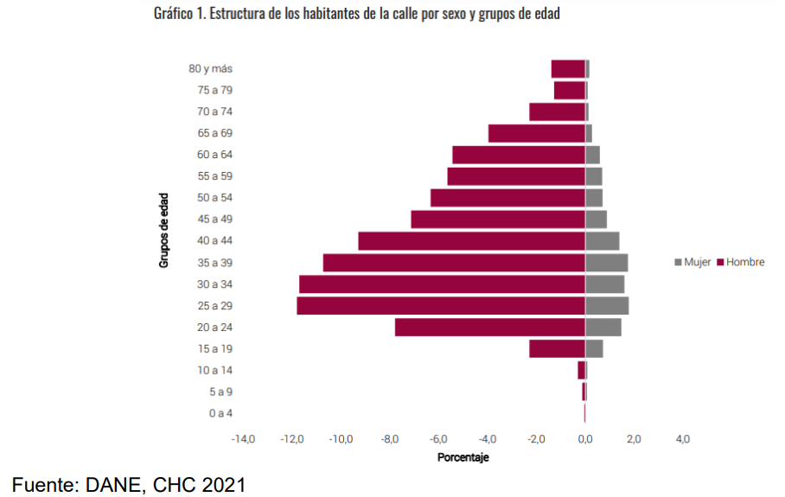

Esta grafica permite evidenciar que los habitantes de calle en el país son principalmente hombres, pues representan el 87,6% y tienden también a ser jóvenes, pues las personas de 25 a 29 años representan el 50,1% del total censado (DANE, CHC 2021). También es importante destacar que el 15,6% de la población es mayor de 60 años, este es un grupo especialmente vulnerable que enfrenta desafíos adicionales comparado al resto de habitantes de calle debido a problemas de salud, menor capacidad para valerse por sí mismo y más necesidades en materia de atención social.
En cuanto a la distribución por departamentos de los habitantes de calle en el país se encontró que los departamentos con mayor prevalencia fueron: Norte de Santander (19.5%), Bolívar (13,6%) y Quindío (13.5%), el resto está por debajo del 9%:
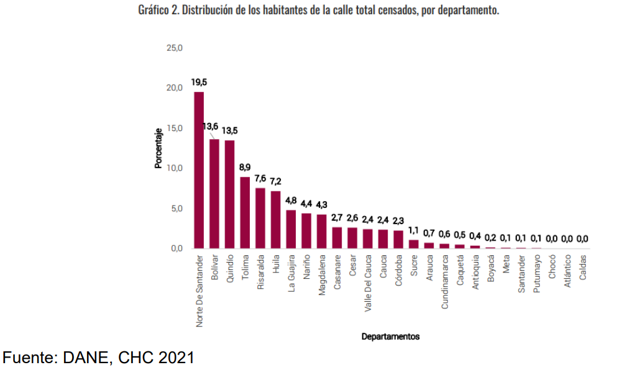
El caso de Norte de Santander, muestra el impacto que la migración venezolana ha tenido en el aumento de la habitancia en calle en el departamento, pues este es uno de los principales puntos fronterizos para el paso de personas. Según el censo, el 41.9% de los habitantes de calle encuestados, en los 6 municipios que se tomaron en cuenta, nacieron en otro país.
También, es necesario destacar que la razón principal por la cual el individuo inició la vida en calle en el departamento fue el consumo de sustancias psicoactivas (27.3%), esta situación se podría asociar por la región del Catatumbo, al ser un foco de producción de droga por parte de numerosos actores armados ilegales existe una facilidad para la comercialización de la misma en los municipios del departamento a precios más bajos, en comparación al resto del país. Seguida a esta razón, estuvieron los conflictos o dificultades familiares (24.6%) lo cual valida, nuevamente, la importancia de redes de apoyo solidas que eviten que la persona caiga en situación de calle (DANE, CHC 2021).
El censo también caracterizó a la población habitante de calle según su pertenencia étnica y encontró que, la gran mayoría de la población no pertenecía a ningún grupo étnico, solo el 10.5% de esta pertenece a grupos Afrodescendientes, Afrocolombianos, negro o mulato (DANE, CHC 2021).
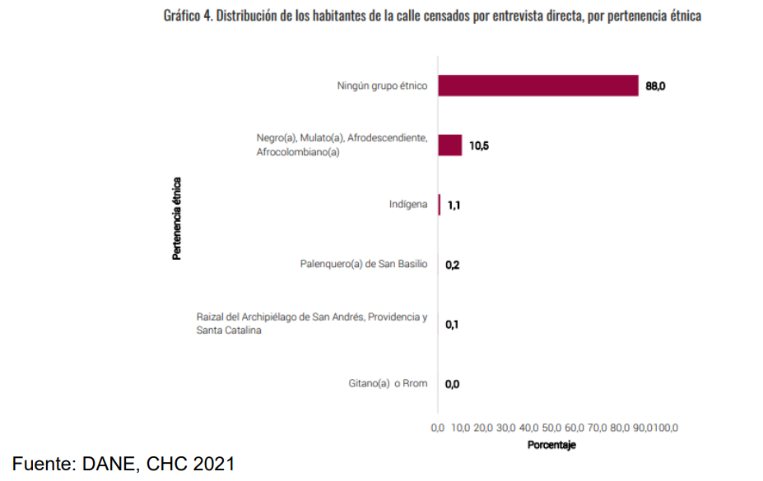
De igual forma, se realizó una caracterización según la orientación sexual del habitante de calle y se encontró que la mayoría de la población es heterosexual (91.3%) (DANE, CHC 2021).
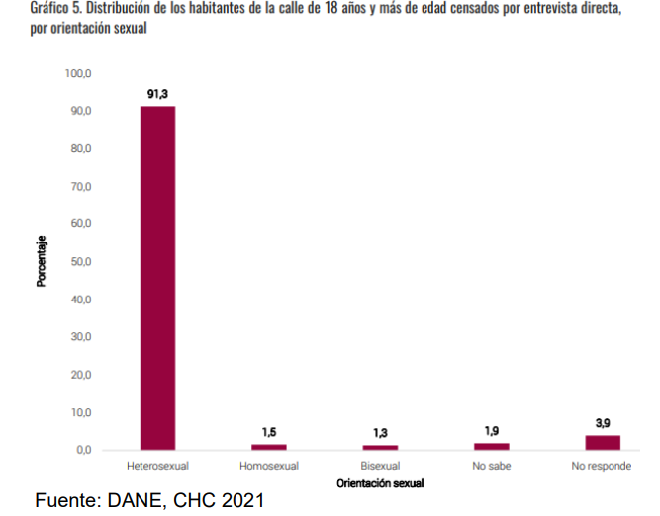
En cuanto a la alfabetización y nivel educativo del habitante de calle se encontró que la mayoría saben leer y escribir (83.1%) y solo el 16.9% es analfabeta (DANE, CHC 2021).
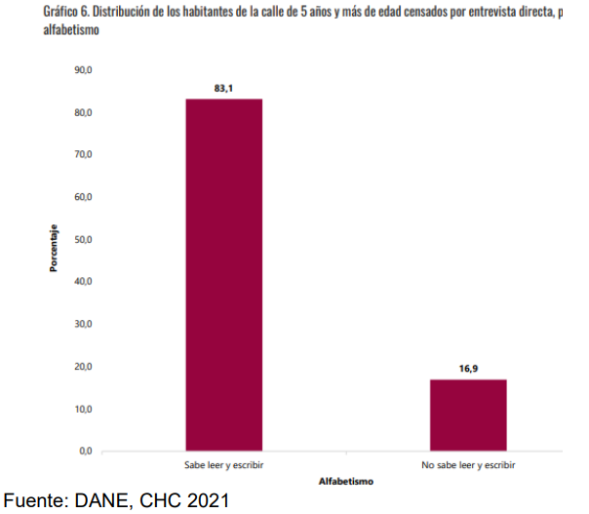
En el mismo sentido, se realizó la caracterización según el nivel educativo de la persona y se encontró que la mayoría de la población habitante de calle ha cursado básica secundaria incompleta (23%), no obstante, en segundo lugar, se halló que nunca habían tenido algún tipo de educación (16.3%) y, en tercero, habían cursado básica primaria incompleta (15.9%). Es de resaltar que parte de la población contaba también con estudios de básica secundaria completa (6.5%) y educación superior completa (5%) (DANE, CHC 2021).
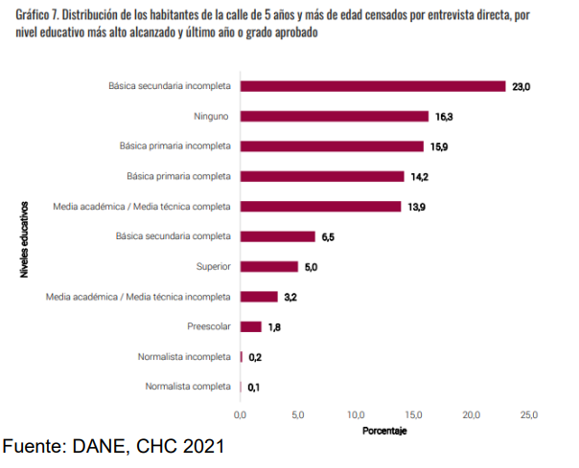
En cuanto a los motivos que llevaron a la persona a habitar la calle se encontró que la principal razón fue el consumo de Sustancias psicoactivas (33.5%), Seguido por el conflicto o Dificultades familiares (25.7%) y Dificultades económicas (15.4%), cifras que demuestran lo mencionado en la sección de análisis del fenómeno de habitancia en calle (DANE, CHC 2021). Otra de las categorías que se incluyó en esta parte del censo, y que demuestra que el fenómeno de habitancia en calle no solo se da por factores externos y estructurales, sino que también es una decisión voluntaria, es el de Por gusto personal (7.8%).
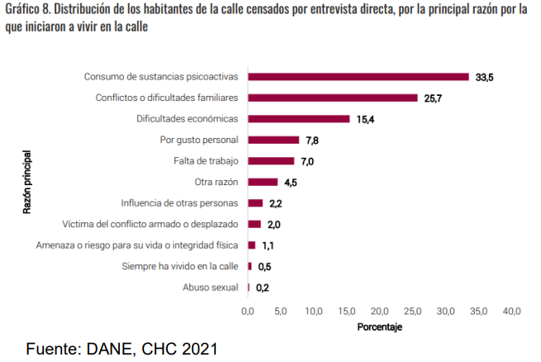

Respecto al tiempo que los habitantes de calle llevan viviendo en esta condición los resultados fueron preocupantes, pues en el país el tiempo que estas personas duran en este estado, en la mayoría de casos, es mayor a 5 años (DANE, CHC 2021). Este término agudiza algunas de las consecuencias que se derivan del fenómeno de habitancia en calle, como lo son el deterioro acelerado del estado de salud, la perdida de redes de apoyo del individuo y la desintegración social.
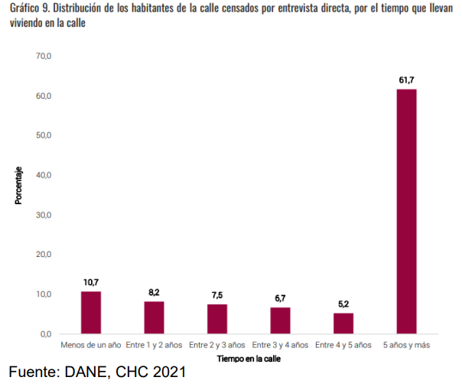

Los habitantes de calle al iniciar ese proceso de desintegración social empiezan a perder contacto con su entorno más cercano, que es la familia. En el censo recopilaron la información de la persona de la familia con la que tienen mayor contacto los habitantes de calle y encontraron que el 40.2% no tiene ningún tipo de contacto con ellos, el 24.2% tiene contacto con la mamá y le sigue el contacto con algún hermano o hermana con 17.2%.
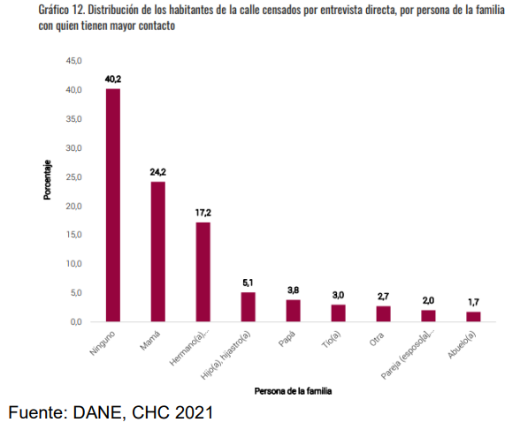
También se incluyeron las razones por las cuales los habitantes de calle continúan viviendo en la calle, se encontró que la principal razón fue el consumo de sustancias psicoactivas (34%), esto respalda lo que se ha encontrado anteriormente de que el consumo es un mecanismo de afrontamiento para los individuos que se encuentran en esta condición. En segundo lugar, se encuentra la influencia de otras personas (19.2%) y en tercer lugar las dificultades económicas (11.4%) (DANE, CHC 2021).
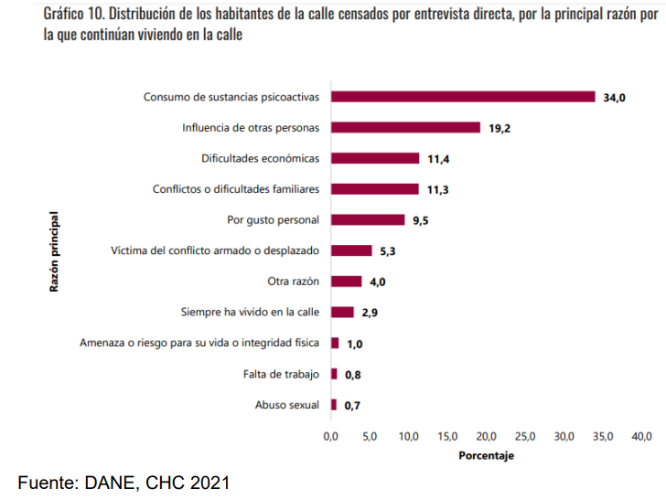

Asimismo, se recolectó la información de las formas en que los habitantes de calle conseguían dinero para sobrevivir. Según el censo, la mayor parte de esta población recoge material reciclable (36.2%), seguido de limpiar vidrios, cuidar carros, tocar llantas, vender en la calle y actividades similares (21.2%), en tercer lugar, pidiendo, retacando y mendigando (20%) (DANE, CHC 2021). Esto muestra que, en el país la economía informal es la principal vía de sostenimiento para que esta población pueda satisfacer algunas de las necesidades o deseos que tengan en su cotidianidad.
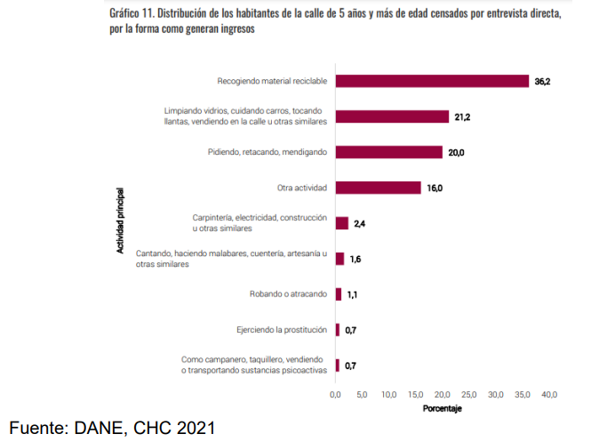

Ahora bien, en cuanto a los habitantes de calle que han recibido algún tipo de ayuda se encontró que el 56.7% de esta población no ha recibido ningún tipo de ayuda y que el 43.3% si ha recibido algún tipo de ayuda. De los habitantes de calle que recibieron algún tipo de ayuda el 47.1% fue de parte de familiares, el 24.1% de instituciones oficiales y el 23.2% y 20.2% fue de amigos y organizaciones religiosas respectivamente (DANE, CHC 2021).
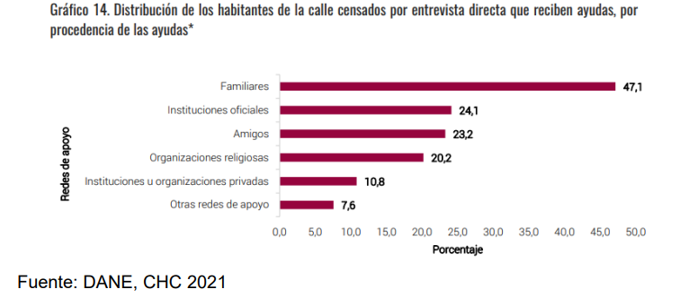

Ante esto, también se le preguntó a la población habitante de calle si tenía conocimiento de programas de atención que las alcaldías promovían, se encontraron que el 74.8% no los conocía y solo el 25.2% los conoce. Estas cifras son preocupantes, pues demuestran que el alcance que se tiene en la socialización de estos programas a la población a la que van dirigidos se están quedando cortos (DANE, CHC 2021).
Adicional a esto, se hizo una caracterización según las condiciones de salud de los habitantes de calle, enfermedades crónicas y consumo de sustancias psicoactivas.
Se encontró que el 40.9% de los habitantes de calle sufrían algún tipo de condición que le dificultaba la realización de actividades cotidianas en la calle, el 59.1% restante no manifestó dificultades. En este sentido, se hizo una distribución según los problemas de salud que sufría el individuo, encontrando que el 27.5% sufre de problemas de salud no especificados, el 23.6% de molestias dentales y el 17.1% de problemas respiratorios (DANE, CHC 2021). Además de otras que se pueden observar en la gráfica:
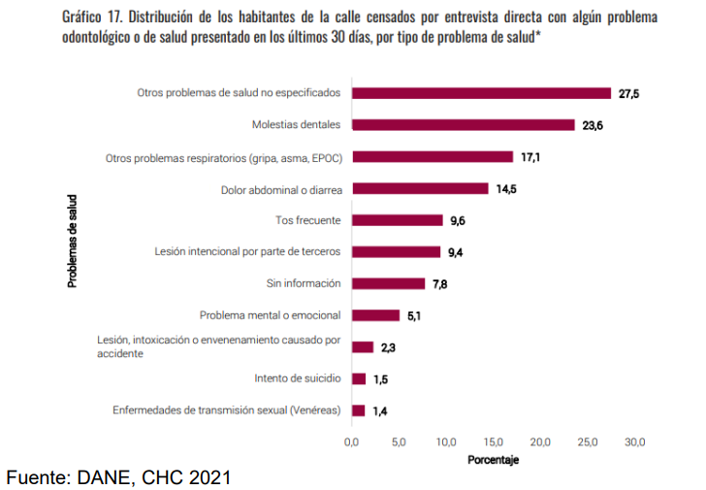

Respecto al consumo de sustancias psicoactivas se encontró que el 79.8% de los habitantes de calle afirmó haber probado al menos una sustancia psicoactiva. Las sustancias que más se consumieron fueron basuco con el 42.6%, marihuana con 21.6% y cigarrillo con 17.5%, seguidos de otras drogas con menor representatividad como lo son el alcohol, la heroína, inhalantes, cocaína, pepas y otras (DANE, CHC 2021).
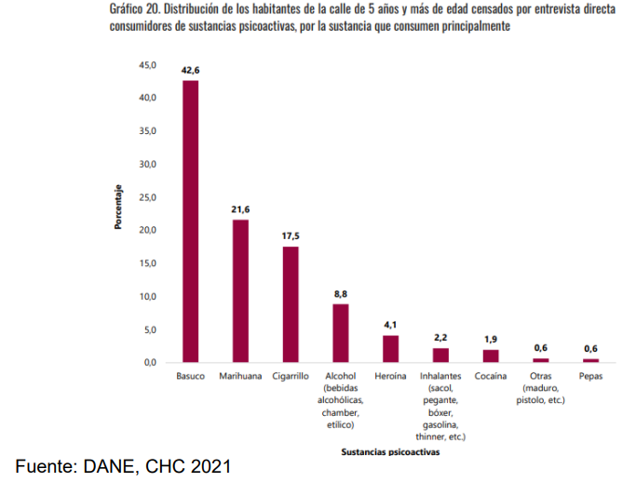
En cuanto a las condiciones de seguridad a las que se enfrentan esta población en la calle se encontró que el 46.1% temen por su vida, el 53.9% manifestó lo contrario (DANE, CHC 2021). A pesar que la mayoría no manifiesta tener ningún temor por su vida, la cifra de personas habitantes de calle que si lo tienen es significativa y demuestra que, a pesar de que esta población se adapta generalmente a las condiciones y retos que la calle implica, existe la percepción de amenazas latentes hacia estos que se derivan de estigmas y segregación social. Entre las situaciones que esta población manifestó que afectaron su seguridad se encontraron principalmente el abuso policial (69.3%), la persecución por integrantes de una olla (32%) y el ser forzados a cumplir con una tarea en contra de su voluntad (16.3%) (DANE, CHC 2021). Esto demuestra que aún existe estigmatización del habitante de calle y una percepción errónea de criminalidad asociada a esta población.

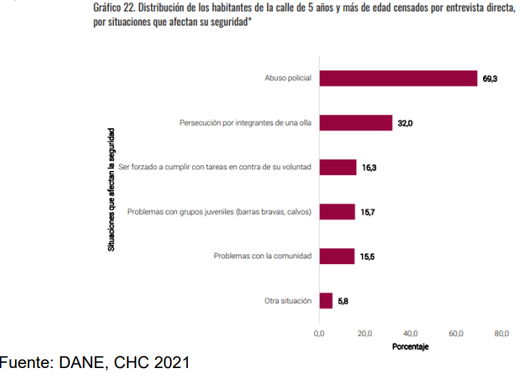
RELACIÓN DE POSIBLES CONFLICTOS DE INTERÉS

El artículo 3 de la Ley 2003 del 19 de noviembre de 2019, que modifica el artículo 291 de la Ley 5 de 1992, impone a los autores y ponentes la obligación de presentar en el cuerpo de la exposición de motivos de los proyectos de ley, un acápite que describa las circunstancias o eventos que podrían generar conflicto de interés para los congresistas en el marco de la discusión y votación de los mismos.Así las cosas, dándole cumplimiento a la ley, en mi calidad de coordinadora ponente del presente proyecto, manifiesto que, no genera conflictos de interés a los congresistas que participen en su discusión y votación, por ser de interés general, común a todos en igualdad de condiciones, que puede coincidir y fusionarse con los intereses del electorado; es decir, no se materializa una situación concreta que resulte en un beneficio particular. Tampoco hay un beneficio actual que se configure en circunstancias presentes. Y mucho menos existe un beneficio directo que se pueda producir de forma específica respecto de los congresistas, de sus cónyuges, compañeros o compañeras permanentes, o parientes dentro del segundo grado de consanguinidad, segundo de afinidad o primero civil.
Sobre el particular, para el Consejo de Estado:
“No cualquier interés configura la causal de desinvestidura en comento, pues se sabe que sólo lo será aquél del que se pueda predicar que es directo, esto es, que per se el alegado beneficio, provecho o utilidad encuentre su fuente en el asunto que fue conocido por el legislador; particular, que el mismo sea específico o personal, bien para el congresista o quienes se encuentren relacionados con él; y actual o inmediato, que concurra para el momento en que ocurrió la participación o votación del congresista, lo que excluye sucesos contingentes, futuros o imprevisibles. También se tiene noticia que el interés puede ser de cualquier naturaleza, esto es, económico o moral, sin distinción alguna” (SUBRAYADO FUERA DE TEXTO).
Aun dadas las anteriores aclaraciones, se recuerda que los conflictos de interés son personales y le corresponde a cada congresista evaluarlos, lo que significa que, si algún congresista considera estar inmerso en una causal por la cual deba declararse impedido, está en todo su derecho de ponerla a consideración.

ANÁLISIS DEL IMPACTO FISCAL

La Ley 819 de 2003 en su artículo 7° establece:
“ANÁLISIS DEL IMPACTO FISCAL DE LAS NORMAS. En todo momento, el impacto fiscal de cualquier proyecto de ley, ordenanza o acuerdo, que ordene gasto o que otorgue beneficios tributarios, deberá hacerse explícito y deberá ser compatible con el Marco Fiscal de Mediano Plazo. Para estos propósitos, deberá incluirse expresamente en la exposición de motivos y en las ponencias de trámite respectivas los costos fiscales de la iniciativa y la fuente de ingreso adicional generada para el financiamiento de dicho costo. El Ministerio de Hacienda y Crédito Público, en cualquier tiempo durante el respectivo trámite en el Congreso de la República, deberá rendir su concepto frente a la consistencia de lo dispuesto en el inciso anterior. En ningún caso este concepto podrá ir en contravía del Marco Fiscal de Mediano Plazo. Este informe será publicado en la Gaceta del Congreso. Los proyectos de ley de iniciativa gubernamental, que planteen un gasto adicional o una reducción de ingresos, deberá contener la correspondiente fuente sustitutiva por disminución de gasto o aumentos de ingresos, lo cual deberá ser analizado y aprobado por el Ministerio de Hacienda y Crédito Público. En las entidades territoriales, el trámite previsto en el inciso anterior será surtido ante la respectiva Secretaría de Hacienda o quien haga sus veces”.
La Corte Constitucional en Sentencia C-911 de 2007, señala que el impacto fiscal de las normas no puede convertirse en óbice, para que las corporaciones públicas ejerzan su función legislativa y normativa. Retoma la precitada sentencia lo establecido por la misma Corte en la Sentencia C-502 de 2007 al referirse al hecho que:
(…) la Corte considera que los primeros tres incisos del art. 7° de la Ley 819 de 2003 deben entenderse como parámetros de racionalidad de la actividad legislativa, y como una carga que le incumbe inicialmente al Ministerio de Hacienda, una vez que el Congreso ha valorado, con la información y las herramientas que tiene a su alcance, las incidencias fiscales de un determinado proyecto de ley. Esto significa que ellos constituyen instrumentos para mejorar la labor legislativa. Es decir, el mencionado artículo debe interpretarse en el sentido de que su fin es obtener que las leyes que se dicten tengan en cuenta las realidades macroeconómicas, pero sin crear barreras insalvables en el ejercicio de la función legislativa ni crear un poder de veto legislativo en cabeza del Ministro de Hacienda (…).
En ese sentido el Gobierno Nacional a través de las entidades competentes, proyectará y garantizará los recursos de manera coherente con el Marco Fiscal de Mediano Plazo y el Marco de Gasto de Mediano Plazo. Corresponderá al Ministerio de Hacienda y Crédito Público apropiar partidas dentro del Presupuesto General de la Nación, con los recursos necesarios para dar cumplimiento a lo establecido en el Proyecto de Ley, dependiendo de las condiciones económicas, sociales y financieras del país.
En cuanto al Impacto Fiscal del proyecto y la obligación del Gobierno de adelantar el estudio de este a través del Ministerio de Hacienda, la sentencia C 170 de 2021 en sus consideraciones establece:
“(i) el Congreso tiene la responsabilidad de valorar las incidencias fiscales del proyecto de ley; (ii) esa carga no exige un análisis detallado o exhaustivo del costo fiscal y de las fuentes de financiamiento, aunque sí demanda una mínima consideración al respecto, de modo que sea posible establecer los referentes básicos para analizar los efectos fiscales; (iii) la carga principal se encuentra radicada en el MHCP por sus conocimientos técnicos y por su condición de principal ejecutor del gasto público; (iv) el incumplimiento del Gobierno no afecta la decisión del Congreso cuando este ha cumplido su deber. A su vez (v) si el Gobierno atiende la obligación de emitir su concepto, se radica en el Congreso el deber de estudiarlo y discutirlo. En adición a ello, debe precisarse (vi) que ni el silencio del Gobierno ni su oposición al proyecto impide que el Congreso lo apruebe, siempre y cuando cumpla los requerimientos antes señalados.”
En lo que respecta a la implementación de esta ley, implicará inversión en funcionamiento, personal y programas sociales en los artículos 13 y 14, estos costos se generarán por gastos operativos y costos de personal para el funcionamiento de los Centros Públicos de Atención Integral. No obstante, se pretende que se optimicen los gastos asociados al funcionamiento de estos y también aquellos que se puedan generar por lo establecido en los artículos 7 y 8 a través de las siguientes estrategias:
- Hacer uso de infraestructura estatal existente (Instituciones de salud, centros de desarrollo comunitario, entre otros) y colaborar con organizaciones no gubernamentales (ONGs).
- Incentivar la participación de voluntarios, así como fortalecer la capacitación de personal existente en el sector público.
- Utilizar plataformas tecnológicas ya existentes en el DANE para la recolección y gestión de la información recolectada para el Registro Nacional de Habitantes de Calle.
Adicional a esto, se espera que, por medio de la financiación de fondos y programas internacionales que ya están destinados a combatir esta problemática y también donaciones por parte del sector privado y la ciudadanía en general se logre subsanar parte de los costos que se puedan generar por la implementación de lo establecido en la presente iniciativa.
A largo plazo, se espera que se reduzcan los costos asociados a la problemática de la habitancia en calle mediante la prevención y la reintegración social y económica de las personas afectadas. Este análisis preliminar subraya la importancia de una planificación detallada y la búsqueda de financiación sostenible para asegurar el éxito del proyecto.

- Bibliografía
- Alfonso, Ó. A. R., Barrera, R. A. G., Bernal, P. I. F., Camargo, D. C. C., & Garzón, L. C. B. (2014). El ciclo mortal de los habitantes de calle en Bogotá: teorías, olvidos, políticas y desenlaces fatales. Revista de Estudios Urbanos, 243-325.
- Berroeta, R., & Muñoz, L. (2013). Informe sobre la situación de personas en situación de calle en Chile. Santiago: Ministerio de Desarrollo Social de Chile.
- Coalition for the Homeless. (2018). State of the Homeless Report. Recuperado de https://www.coalitionforthehomeless.org/
- Chicago Tribune. (2016). Homeless in New York: The push and pull of state orders and local resistance. Chicago Tribune.
- Correa Álvarez, Y. A. (2019, julio-diciembre). Causas y consecuencias del consumo de sustancias psicoactivas en el habitante de calle. Drugs and Addictive Behavior, 4(2), 304-324.
- Departamento Administrativo Nacional de Estadística. (2021). Censo de Habitantes de Calle en Colombia. Bogotá: DANE.
- Del Pino, L. (2010). La promoción del turismo y la conservación del patrimonio en Quito. En Vaca, M. (2014), Caracterización de la problemática de mendicidad en Quito.
- El Telégrafo. (2017). Informe sobre la situación de mendicidad en Quito. Quito: El Telégrafo.
- Fuentes, R., & Flores, A. (2016). Estudio sobre la solidaridad entre habitantes de calle en Ciudad de México. Ciudad de México.
- Giraldo López, N., Jaramillo Agudelo, C. M., & Poveda Osorio, D. A. (2018, juliodiciembre). Habitantes de calle: una mirada a los invisibles. Poiésis, (35), 179- 187.
- IASIS. (2017). Informe preliminar del censo de personas en situación de calle. Instituto de Asistencia e Integración Social de la Ciudad de México.
- Jácome, M. (2017). Impacto del cierre del centro psiquiátrico San Lázaro en la mendicidad en Quito. Quito.
- Jaramillo Serna, J. A., Fernández Cifuentes, T., & Bedoya Sepúlveda, S. B. (2017). Habitantes de calle: entre el mito y la exclusión.
- Núñez, J. (2001). Organizaciones de personas sin techo en Estados Unidos. Poiesis, (35), 162-175.
- Pérez, A., & Velásquez, R. (2013). Economías ilegales y desplazamiento en metrópolis colombianas. Revista de Ciencias Sociales, 463.
- Proyecto 7. (2017). Informe sobre la situación de calle en Buenos Aires. Buenos Aires: Consejo de Organizaciones de la Defensoría del Pueblo.
- Sáenz, M. (2015). Informalidad urbana y acogida habitacional en Bogotá. Revista de Estudios Urbanos, 289.
- Senado de la República Mexicana. (2016). Protocolo interinstitucional de atención integral a personas en riesgo de vivir en calle. Gaceta del Congreso, LXIII/2PPO-45/67148.
- United Nations Office on Drugs and Crime. (2021). World Drug Report 2021. Vienna: United Nations.
- Vaca, M. (2014). Caracterización de la problemática de mendicidad en Quito. Quito.
- Zamarrón, L. (2017). Informe sobre el aumento de la población sin hogar en Ciudad de México. Ciudad de México.

MODIFICACIONES PROPUESTAS EN EL TEXTO PARA PRIMER DEBATE EN CÁMARA

Me permito radicar la siguiente ponencia para primer debate en la Cámara de Representantes, haciéndole modificaciones al articulado, conforme a las recomendaciones presentadas en la mesa técnica que realizamos el 24 de septiembre de 2024 con miembros del observatorio legislativo del partido de la Unión por la Gente – Partido de la U y expertos en el tema propio de este proyecto de ley. Además, para ajustarlo a la técnica legislativa, consideré pertinente modificar la Ley 1641 de 2013 que actualmente establece los lineamientos para la formulación de la política pública social para habitantes de la calle; tal y como se presenta a continuación:

TEXTO DE LA LEY 1641 DE 2013 | TEXTO PROYECTO DE LEY 110 DE 2024 CÁMARA | TEXTO PROPUESTO PARA PRIMER DEBATE | JUSTIFICACIÓN DE LOS CAMBIOS
“Por la cual se establecen los lineamientos para la formulación de la política pública social para habitantes de la calle y se dictan otras disposiciones” | “Por la cual se establecen lineamientos para la formulación de políticas públicas para la protección integral de personas en riesgo de calle, personas en situación de calle, la prevención de la habitancia en calle y se dictan otras disposiciones” | “Por la cual se modifica la Ley 1641 de 2013 y se establecen lineamientos para la formulación el fortalecimiento de políticas públicas para la protección integral de personas en riesgo de calle, personas en situación de calle, la prevención de la habitancia en calle; y se dictan otras disposiciones” | Se cambia la redacción a la opción 1 tomando en cuenta la vigencia de la Ley 1641 de 2013 y estableciendo nuevas medidas que buscan dignificar la vida de las personas en situación de calle y la prevención de este fenómeno.
 | TÍTULO I DISPOSICIONES GENERALES | TÍTULO I DISPOSICIONES GENERALES | Sin cambios.
Artículo 1°. Objeto. La presente ley tiene por objeto establecer los lineamientos generales para la formulación de la política pública social para habitantes de la calle dirigidos a garantizar, promocionar, proteger y restablecer los derechos de estas personas, con el propósito de lograr su atención integral, rehabilitación e inclusión social. | Artículo 1. Objeto. El objeto de la presente Ley es establecer lineamientos generales para la formulación de políticas públicas dirigidas a garantizar la protección integral de las personas en riesgo de habitar la calle, personas en situación de calle y la prevención del fenómeno de habitancia en calle mediante enfoques sociales y urbanísticos, así como también, fijar herramientas institucionales que garanticen el desarrollo de una vida digna para esta población. | Artículo 1. Modifíquese el artículo 1 de la Ley 1641 de 2013, el cual quedará así:  Artículo 1. Objeto. El objeto de la presente Ley es establecer lineamientos generales para fortalecer la formulación de políticas públicas dirigidas a garantizar la protección integral de las personas en riesgo de habitar la calle, que promuevan el restablecimiento de derechos y la inclusión social y económica de las personas en situación de calle y la prevención del fenómeno de la habitancia y la habitabilidad en calle mediante enfoques sociales y urbanísticos así como también, fijar herramientas institucionales que garanticen el desarrollo de que fomenten una vida digna para esta población y resignifiquen sus relaciones con el espacio urbano de uso público y la sociedad. | Al encontrarse vigente la Ley 1641 de 2013 “Por la cual se establecen los lineamientos para la formulación de la política pública social para habitantes de la calle y se dictan otras disposiciones”, se debe modificar la misma, obedeciendo a la técnica legislativa.
 | Artículo 2. Ámbito de aplicación. La presente Ley tendrá aplicación en todo el territorio nacional y será de obligatorio cumplimiento para todas las entidades a nivel nacional y territorial, será dirigida por el Ministerio de Igualdad y Equidad, o quien haga sus veces, en coordinación con el Ministerio de Salud y Protección Social, el Ministerio de Interior, El Ministerio de Vivienda, Ciudad y Territorio, El Departamento Nacional de Planeación, el ICBF y el Departamento Administrativo Nacional de Estadística. | Artículo 2. Ámbito de aplicación. La presente Ley tendrá aplicación en todo el territorio nacional y será de obligatorio cumplimiento para todas las entidades a nivel nacional y territorial, será dirigida por el Ministerio de Igualdad y Equidad, o quien haga sus veces, en coordinación con el Ministerio de Salud y Protección Social, el Ministerio del Interior, El Ministerio de Vivienda, Ciudad y Territorio, El Departamento Nacional de Planeación, el ICBF y el Departamento Administrativo Nacional de Estadística. | Sin cambios.
Artículo 2°. Definiciones. Para la aplicación de la presente ley se tendrán en cuenta las siguientes definiciones:  a) Política pública social para habitantes de la calle: Constituye el conjunto de principios, lineamientos, estrategias, mecanismos y herramientas que orientarán las acciones del Estado colombiano en la búsqueda de garantizar, promover, proteger y restablecer los derechos de las personas habitantes de la calle, con el propósito de lograr su rehabilitación y su inclusión social;  b) Habitante de la calle: Persona sin distinción de sexo, raza o edad, que hace de la calle su lugar de habitación, ya sea de forma permanente o transitoria.  c) Habitabilidad en calle: Hace referencia a las sinergias relacionales entre los habitantes de la calle y la ciudadanía en general; incluye la lectura de factores causales, tanto estructurales como individuales;  d) Calle: Lugar que los habitantes de la calle toman como su residencia habitual y que no cumple con la totalidad de los elementos para solventar las necesidades básicas de un ser humano. | Artículo 3. Definiciones.  a) Habitantes de calle: aquellas personas “que hacen de la calle su lugar de habitación, donde satisfacen todas sus necesidades, ya sea de forma permanente o transitoria, es decir, desarrollan todas las dimensiones de su vida en el espacio público (actividades de su vida íntima y social)”.  b) Personas en situación de calle: aquellas personas que “hacen de la calle el escenario propio para su supervivencia, alternan el trabajo en la calle, la casa y la escuela, es decir, cuentan con un espacio privado diferente de la calle donde residen, sea la casa de su familia, la habitación de una residencia o un hotel”.  c) Persona en riesgo de habitar calle: aquellas personas cuyo contexto se caracteriza por la presencia de factores predisponentes para la vida en calle que son estructurales, es decir, aquellos que determinan desigualdades para el ejercicio de derechos sociales, económicos, políticos y culturales, causando condiciones individuales y sociales de riesgo para la habitancia en calle, así como la reproducción de dinámicas sociales y económicas que perpetúan la desigualdad.  d) Habitancia en calle: es un fenómeno social urbano multicausal, caracterizado por el desarrollo de hábitos de vida en calle por parte de personas que generan dinámicas de vida complejas y no lineales, que estructuran una forma para obrar, pensar y sentir asociada a una posición social, es decir, el lugar que ocupa el individuo en la estructura social. Esta posición social determina una forma de vivir y de interactuar con el espacio público, con la sociedad y con las demás personas que han desarrollado los mismos hábitos.  e) Espacio Público: El conjunto de inmuebles públicos y los elementos arquitectónicos y naturales de los inmuebles privados, destinados por su naturaleza, por su uso o afectación, a la satisfacción de necesidades urbanas colectivas que transcienden, por tanto, los límites de los intereses, individuales de los habitantes.  f) Atención Integral: conjunto de medidas destinadas a garantizar el acceso a vivienda, alimentación, salud, educación, empleo y otros servicios esenciales para el bienestar de los habitantes de calle.  g) Registro Nacional de Habitante de Calle: base de datos con información actualizada de la cantidad, ubicación geográfica y características demográficas de las personas que habitan la calle en Colombia.  h) Centros Públicos de Atención Integral: centros asistenciales dirigidos por el Gobierno Nacional a través del Ministerio de Igualdad y Equidad, o quien haga sus veces, que se encargarán de prestar servicios sociales a los habitantes de calle.  i) Política pública integral para habitantes de la calle: son el conjunto de principios, estrategias y mecanismos que se centran en reafirmar la dignidad y garantizar, promover, proteger y restablecer los derechos de las personas habitantes de calle, con el propósito de asegurar su inclusión social. | Artículo 3. Modifíquese el artículo 2 de la Ley 1641 de 2013, el cual quedará así:  Artículo 2. Definiciones. Para la aplicación de la presente ley se tendrán en cuenta las siguientes definiciones:  a) Personas habitantes de calle: aquellas personas “que hacen de la calle su lugar de habitación, donde satisfacen todas sus necesidades, ya sea de forma permanente o transitoria, es decir, desarrollan todas las dimensiones de su vida en el espacio público (actividades de su vida íntima y social)”.  b) Personas en Calle: aquellas personas que “hacen de la calle el escenario propio para su supervivencia, alternan el trabajo en la calle, la casa y la escuela, es decir, cuentan con un espacio privado diferente de la calle donde residen, sea la casa de su familia, la habitación de una residencia o un hotel”.  b) c) Personas en situación de calle: aquellas personas que “hacen de la calle el escenario propio para su supervivencia, alternan el trabajo en la calle, la casa y la escuela, es decir, cuentan con un espacio privado diferente de la calle donde residen, sea la casa de su familia, la habitación de una residencia o un hotel” son habitantes de la calle y/o personas en calle.  c) d) Persona en riesgo de habitar calle: aquellas personas cuyo contexto se caracteriza por la presencia de factores predisponentes para la vida en calle que son estructurales, es decir, aquellos que determinan desigualdades para el ejercicio de derechos sociales, económicos, políticos y culturales, causando condiciones individuales y sociales de riesgo para la habitancia en calle, así como la reproducción de dinámicas sociales y económicas que perpetúan la desigualdad.  d) e) Habitancia en calle: es un fenómeno social urbano multicausal, caracterizado por el desarrollo de hábitos de vida en calle por parte de personas que generan dinámicas de vida complejas y no lineales, que estructuran una forma para obrar, pensar y sentir asociada a una posición social, es decir, el lugar que ocupa el individuo en la estructura social. Esta posición social determina una forma de vivir y de interactuar con el espacio público, con la sociedad y con las demás personas que han desarrollado los mismos hábitos.  f) Habitabilidad en Calle: Condiciones históricas, urbanas, urbanísticas, sociales, económicas, políticas y culturales que permiten y moldean el uso del espacio público para vivir en la calle. Este concepto abarca la disponibilidad y accesibilidad de recursos urbanos, la interacción y adaptación a la infraestructura existente, y las relaciones sociales en el territorio. Incluye las condiciones urbanas, referidas al estado general de vida en la ciudad, y las condiciones urbanísticas, centradas en la planificación y diseño del espacio urbano. Además, considera los procesos de exclusión y marginalización, las estrategias de supervivencia y resistencia de las personas en situación de calle, y el conflicto social por el uso del espacio público entre estas personas y la sociedad en general.  e) g) Espacio Público: El conjunto de inmuebles públicos y los elementos arquitectónicos y naturales de los inmuebles privados, destinados por su naturaleza, por su uso o afectación, a la satisfacción de necesidades urbanas colectivas que transcienden, por tanto, los límites de los intereses, individuales de los habitantes.  h) Protección Integral: Se entiende por protección integral de los niños, niñas y adolescentes el reconocimiento como sujetos de derechos. La garantía y cumplimiento de los mismos, la prevención de su amenaza o vulneración y la seguridad de su restablecimiento inmediato en desarrollo del principio del interés superior. La protección integral se materializa en el conjunto de políticas, planes, programas y acciones que se ejecuten en los ámbitos nacional, departamental, distrital y municipal con la correspondiente asignación de recursos financieros, físicos y humanos. (Artículo 7. Código de la Infancia y la Adolescencia – Ley 1098 de 2006).  f) i) Atención Integral: conjunto de medidas destinadas a garantizar el acceso a vivienda, alimentación, salud, educación, empleo y otros servicios esenciales para el bienestar y el desarrollo humano de los habitantes de calle.  g) j) Registro Nacional de Habitante de Calle: base de datos con información actualizada de la cantidad, ubicación geográfica y características demográficas de las personas que habitan la calle en Colombia.  h) k) Centros Públicos de Atención Integral: centros asistenciales dirigidos por el sector social de los Entes Territoriales bajo la orientación técnica el del Gobierno Nacional a través del Ministerio de Igualdad y Equidad, o quien haga sus veces, que se encargarán de prestar servicios sociales a los habitantes de calle.  i) l) Política pública integral para habitantes de la calle: son el conjunto de principios, estrategias y mecanismos que se centran en reafirmar la dignidad y garantizar, promover, proteger y restablecer los derechos de las personas habitantes de calle, con el propósito de asegurar su inclusión social. | Al encontrarse vigente la Ley 1641 de 2013 “Por la cual se establecen los lineamientos para la formulación de la política pública social para habitantes de la calle y se dictan otras disposiciones”, se debe modificar la misma, obedeciendo a la técnica legislativa.  Se adicionan los conceptos de “persona en calle”, “habitabilidad en calle” y “protección integral”. También se propone adoptar las definiciones de “habitabilidad en calle”, “habitante de la calle” y “política pública integral para habitantes de la calle” contempladas en el presente pliego de modificaciones.
 | TÍTULO II PROTECCIÓN INTEGRAL A LAS PERSONAS EN RIESGO DE HABITAR CALLE Y PERSONAS EN SITUACIÓN DE CALLE  Capítulo I.  Política Pública Integral para Habitantes de Calle | TÍTULO II PROTECCIÓN ATENCIÓN INTEGRAL A LAS PERSONAS EN RIESGO DE HABITAR CALLE Y PERSONAS EN SITUACIÓN DE CALLE  Capítulo I.  Política Pública Integral para Habitantes de Calle | Se cambia la redacción para establecer la atención integral de la población habitante de calle y no enfocarse específicamente en los sujetos de especial protección en la política pública.
 | Artículo 4. De la Política Pública Integral para Habitantes de Calle. El Gobierno Nacional a través del Ministerio de Igualdad y Equidad, o quien haga sus veces, en coordinación con el Ministerio de Salud y Protección Social y el Departamento Nacional de Planeación, formulará la política pública de asistencia integral y protección para los habitantes de calle a nivel nacional.  Esta, estará conformada por un conjunto de principios, estrategias y mecanismos encaminados a fortalecer las capacidades institucionales y comunitarias para la protección y asistencia a la población habitante de calle, mediante el desarrollo de acciones articuladas y coordinadas en materia de protección social, de derechos, registro ciudadano, gestión pública de la salud, acceso a justicia, identificación y caracterización y las demás que las entidades competentes consideren necesarias. | Artículo 4. De la Política Pública Integral para Habitantes de Calle. El Gobierno Nacional a través del Ministerio de Igualdad y Equidad, o quien haga sus veces, en coordinación con el Ministerio de Salud y Protección Social y el Departamento Nacional de Planeación, formulará la política pública de asistencia atención integral y protección para los habitantes de calle a nivel nacional.  Esta, estará conformada por un conjunto de principios, estrategias y mecanismos encaminados a fortalecer las capacidades institucionales y comunitarias para la protección atención y asistencia a la población habitante de calle, mediante el desarrollo de acciones articuladas y coordinadas en materia de protección social, de derechos, registro ciudadano, gestión pública de la salud, acceso a justicia, identificación y caracterización y las demás que las entidades competentes consideren necesarias. | Se cambia la redacción para establecer la atención integral de la población habitante de calle y no enfocarse específicamente en los sujetos de especial protección en la política pública.
 | Artículo 5. De la Política Pública Integral para Habitantes de Calle en los municipios y distritos. El Gobierno Nacional a través del Ministerio de Igualdad y Equidad, o quien haga sus veces en coordinación con el Ministerio de Salud y Protección Social, el Departamento Nacional de Planeación y los entes a nivel municipal y distrital encargados de la salud y gestión social se asegurará de que se creen las políticas públicas para habitantes de calle en los distritos y municipios que así lo requieran, según lo establecido en la presente ley, para garantizar la atención integral de esa población a través de la gestión oportuna a las condiciones propias de cada territorio.  Parágrafo 1. Se establece que será obligatorio para los municipios y distritos expedir una política pública de habitante de calle cuando la cantidad de habitantes de calle censados en el municipio por el Departamento Administrativo Nacional de Estadística (DANE) en coordinación con el ente territorial sea igual o mayor a 50 personas.  Parágrafo 2. Acogiendo los principios de coordinación y concurrencia los departamentos aportarán el 30% de los recursos requeridos para la implementación de la política pública y atención de la población habitante de calle en los casos que el municipio o distrito presente más de 200 personas habitando la calle. | Artículo 5. De la Política Pública Integral para Habitantes de Calle en los municipios y distritos. El Gobierno Nacional a través del Ministerio de Igualdad y Equidad, o quien haga sus veces en coordinación con el Ministerio de Salud y Protección Social, el Departamento Nacional de Planeación y los entes a nivel municipal y distrital encargados de la salud y gestión social se asegurará de que se creen las políticas públicas a nivel nacional y territorial para habitantes de calle en los distritos y municipios que así lo requieran, según lo establecido en la presente ley, para garantizar la atención integral de esa población a través de la gestión oportuna a las condiciones propias de cada territorio.  Parágrafo 1. Se establece que será obligatorio para los municipios y distritos expedir una política pública de habitante de calle cuando la cantidad de habitantes de calle censados en el municipio por el Departamento Administrativo Nacional de Estadística (DANE) en coordinación con el ente territorial sea igual o mayor a 50 personas.  Parágrafo 2. Acogiendo los principios de coordinación y concurrencia los departamentos aportarán el 30% de los recursos requeridos para la implementación de la política pública y atención de la población habitante de calle en los casos que el municipio o distrito presente más de 200 personas habitando la calle. | Se cambia la redacción para englobar todos los entes territoriales a nivel nacional.
Artículo 5°. Principios de la política pública social para habitantes de la calle. La política pública social para habitantes de la calle se fundamentará en el respeto y la garantía de los derechos y libertades consagrados en la Constitución Política, el enfoque diferencial por ciclo vital, priorizando niños, niñas y adolescentes y, de manera especial, en los principios de:  a) Dignidad Humana;  b) Autonomía Personal;  e) (sic) Participación Social;  d) Solidaridad;  e) Coordinación, concurrencia y subsidiariedad entre los diferentes niveles de la Administración Pública.  Parágrafo. Con el apoyo del Instituto Colombiano de Bienestar Familiar (ICBF), se priorizará la atención de niños, niñas y adolescentes en estado de indefensión y vulnerabilidad manifiesta para su oportuna y temprana rehabilitación e inserción en la sociedad, a través de su capacitación y posterior vinculación en el sistema productivo social. | Artículo 6. Principios de la política pública para habitante de calle.  1. Dignidad Humana: merecimiento de un trato especial que tiene toda persona por el hecho de ser tal.  2. Igualdad: tratar a todas las personas habitantes de calle de la misma manera, sin aplicar un trato diferente a partir de criterios equívocos construidos con fundamento en razones de sexo, raza, origen étnico, identidad de género, religión y opinión política, entre otras.  3. Participación Social: intervención del individuo en la construcción de lo público, con el fin de incidir en los procesos de toma de decisiones.  4. Universalidad: tomar todas las acciones y medidas necesarias para que se le garanticen los derechos a todos y todas las ciudadanas habitantes de calle.  5. Autonomía Personal:  posibilidad que tiene una persona de decidir sobre su vida y de determinarse según sus características, la etapa del curso de vida y las condiciones internas y externas que inciden en su posibilidad de adoptar decisiones vitales.  6. Intersectorialidad y Transectorialidad: garantizar la gestión conjunta de los recursos (saberes, experiencias, herramientas e insumos) de aquellos sectores que tienen incidencia en el fenómeno de habitancia en calle e integrar objetivos comunes entre las instituciones y la sociedad para lograr un manejo integral del individuo. | Artículo 6. Modifíquese el artículo 5 de la Ley 1641 de 2013, el cual quedará así:  Artículo 5. Principios de la política pública para habitantes de calle. La política pública social para habitantes de la calle se fundamentará en el respeto y la garantía de los derechos y libertades consagrados en la Constitución Política, el enfoque diferencial por ciclo vital, priorizando niños, niñas y adolescentes y, de manera especial, en los principios de:  1. Dignidad Humana: merecimiento de un trato especial que tiene toda persona por el hecho de ser tal.  2. Igualdad: tratar a todas las personas habitantes de calle de la misma manera, sin aplicar un trato diferente a partir de criterios equívocos construidos con fundamento en razones de sexo, raza, origen étnico, identidad de género, religión y opinión política, entre otras.  3. Participación Social: intervención del individuo en la construcción de lo público, con el fin de incidir en los procesos de toma de decisiones.  4. Universalidad: tomar todas las acciones y medidas necesarias para que se le garanticen los derechos a todos y todas las ciudadanas habitantes de calle.  5. Autonomía Personal:  posibilidad que tiene una persona de decidir sobre su vida y de determinarse según sus características, la etapa del curso de vida y las condiciones internas y externas que inciden en su posibilidad de adoptar decisiones vitales.  6. Intersectorialidad y Transectorialidad: garantizar la gestión conjunta de los recursos (saberes, experiencias, herramientas e insumos) de aquellos sectores que tienen incidencia en el fenómeno de habitancia en calle e integrar objetivos comunes entre las instituciones y la sociedad para lograr un manejo integral del individuo. | Al encontrarse vigente la Ley 1641 de 2013 “Por la cual se establecen los lineamientos para la formulación de la política pública social para habitantes de la calle y se dictan otras disposiciones”, se debe modificar la misma, obedeciendo a la técnica legislativa.
 | Artículo 7. Objetivos de la política pública para habitante de calle.  1. Atender las necesidades básicas de los habitantes de calle: Garantizar el acceso a condiciones de vida dignas, incluyendo un lugar digno donde habitar, acceso a servicios de salud, educación, empleo y otros servicios esenciales.  2. Establecer la Política pública de habitante de calle a nivel municipal y departamental: Crear mecanismos que obliguen a los gobiernos locales, que presenten el fenómeno de habitancia en calle, a implementar políticas y programas específicos para atender a los habitantes de calle en sus respectivas jurisdicciones.  3. Recolectar información relevante: Garantizar la recopilación de datos actualizados y precisos sobre la cantidad, ubicación y características de los habitantes de calle para orientar de manera efectiva las políticas y acciones.  4. Promover la sensibilización de la ciudadanía: Realizar campañas de sensibilización y educación dirigidas a la sociedad para fomentar el respeto, la solidaridad y la comprensión hacia los habitantes de calle, eliminando estigmas y prejuicios.  5. Implementar nuevas definiciones y visiones: Actualizar y definir claramente los conceptos relacionados con habitantes de calle, personas en calle y personas en riesgo de habitar calle, para una comprensión más precisa de la problemática y una mejor orientación de las políticas y acciones. | Artículo 7. Objetivos de la política pública para habitante de calle.  1. Atender las necesidades básicas de los habitantes de calle: Garantizar el acceso a condiciones de vida dignas, incluyendo un lugar digno donde habitar, acceso a servicios de salud, educación, empleo y otros servicios esenciales.  2. Establecer la Política pública de habitante de calle a nivel municipal y departamental: Crear mecanismos que obliguen a los gobiernos locales, que presenten el fenómeno de habitancia en calle, a implementar políticas y programas específicos para atender a los habitantes de calle en sus respectivas jurisdicciones.  3. Recolectar información relevante: Garantizar la recopilación de datos actualizados y precisos sobre la cantidad, ubicación y características de los habitantes de calle para orientar de manera efectiva las políticas y acciones.  4. Promover la sensibilización de la ciudadanía: Realizar campañas de sensibilización y educación dirigidas a la sociedad para fomentar el respeto, la solidaridad y la comprensión hacia los habitantes de calle, eliminando estigmas y prejuicios.  5. Implementar nuevas definiciones y visiones: Actualizar y definir claramente los conceptos relacionados con habitantes de calle, personas en calle y personas en riesgo de habitar calle, para una comprensión más precisa de la problemática y una mejor orientación de las políticas y acciones. | Sin cambios.
Artículo 8°. Componentes de política pública. Son componentes de la política pública, entre otros, los siguientes:  a) Atención Integral en Salud;  b) Desarrollo Humano Integral;  c) Movilización Ciudadana y Redes de Apoyo Social;  d) Responsabilidad Social Empresarial;  e) Formación para el Trabajo y la Generación de Ingresos;  f) Convivencia ciudadana. | Artículo 8. Componentes de la política pública.  1. Inclusión Social: Promover la participación en sociedad de las personas en riesgo de habitar la calle y en situación de calle a través de la garantía de la educación, la alimentación, el vestuario, el alojamiento y la cultura como componentes principales de una vida en sociedad.  2. Protección a la niñez y adolescencia: Garantizar a través del restablecimiento de los derechos y el desarrollo de una vida digna de los niños y jóvenes en situación de calle o en riesgo de habitar calle.  3. Atención Integral en Salud: Definir la atención en salud para la población habitante de calle desde un enfoque de salud pública, promoviendo, manteniendo y restableciendo la salud.  4. Inclusión Económica: Promover la formación para el trabajo y generación de ingresos, incrementando el potencial productivo de la población habitante de calle.  5. Participación y Movilización Ciudadana: Fomentar la construcción y fortalecimiento de redes comunitarias, cívicas, religiosas, de pares e institucionales para personas en riesgo de calle o en situación de calle, fortaleciendo así sus redes de apoyo familiares y sociales y promoviendo contextos de protección para su inclusión social, económica, política y cultural.  6. Protección del espacio urbano: Impulsar el reconocimiento y la correcta habitabilidad del territorio para evitar el deterioro urbano y garantizar el uso adecuado del espacio público.  7. Coordinación Interinstitucional: Establecer mecanismos de coordinación entre las entidades de gobierno a nivel nacional, departamental y municipal para asegurar una atención integral y coordinada a los habitantes de calle.  8. Servicios Sociales Especializados: Implementar un directorio servicios sociales para habitante de calle en áreas como salud, alimentación, educación, empleo y atención psicosocial, adaptados a las necesidades específicas de esta población.  9. Promoción y Sensibilización: Realizar campañas de promoción y sensibilización dirigidas a la ciudadanía para fomentar el respeto, la solidaridad y la comprensión hacia los habitantes de calle, así como para combatir estigmas y prejuicios.  10.Capacitación y Formación: Capacitar y formar a los profesionales de la salud, trabajadores sociales, educadores y demás actores involucrados en la atención de habitantes de calle, para garantizar una intervención adecuada y de calidad.  11.Establecer una mesa técnica de habitancia en calle: Establecer como órgano asesor para la política pública de habitante en calle la mesa técnica que se encargue de compartir la oferta de atención social y sanitaria para habitante de calle.  12.Monitoreo y Evaluación: Implementar un sistema de monitoreo y evaluación desde el Departamento Nacional de Planeación para medir el impacto de las políticas y programas dirigidos a habitantes de calle, con el fin de ajustar y mejorar continuamente las intervenciones.  Parágrafo 1. El Ministerio de Igualdad y Equidad, o quien haga sus veces, en coordinación con el Departamento Nacional de Planeación vigilarán la inclusión de los componentes en las políticas públicas de habitante de calle a nivel nacional, departamental y municipal. | Artículo 8. Modifíquese el artículo 8 de la Ley 1641 de 2013, el cual quedará así:  Artículo 8. Componentes de la política pública. Son componentes de la política pública, entre otros, los siguientes:  1. Inclusión Social: Promover la participación en sociedad de las personas en riesgo de habitar la calle y en situación de calle a través de la garantía de la educación, la alimentación, el vestuario, el alojamiento y la cultura como componentes principales de una vida en sociedad.  2. Protección a la niñez y adolescencia: Garantizar a través del restablecimiento de los derechos y el desarrollo de una vida digna de los niños y jóvenes en situación de calle o en riesgo de habitar calle.  3. Atención Integral en Salud: Definir la atención en salud para la población habitante de calle desde un enfoque de salud pública, promoviendo, manteniendo y restableciendo la salud.  4. Inclusión Económica: Promover la formación para el trabajo y generación de ingresos, incrementando el potencial productivo de la población habitante de calle.  5. Participación y Movilización Ciudadana: Fomentar la construcción y fortalecimiento de redes comunitarias, cívicas, religiosas, de pares e institucionales para personas en riesgo de calle o en situación de calle, fortaleciendo así sus redes de apoyo familiares y sociales y promoviendo contextos de protección atención para su inclusión social, económica, política y cultural.  6. Protección del espacio urbano: Impulsar el reconocimiento y la correcta habitabilidad del territorio para evitar el deterioro urbano y garantizar el uso adecuado del espacio público.  7. Coordinación Interinstitucional: Establecer mecanismos de coordinación entre las entidades de gobierno a nivel nacional, departamental y municipal para asegurar una atención integral y coordinada a los habitantes de calle.  8. Servicios Sociales Especializados: Implementar un directorio servicios sociales para habitante de calle en áreas como salud, alimentación, educación, empleo y atención psicosocial, adaptados a las necesidades específicas de esta población.  9. Promoción y Sensibilización: Realizar campañas de promoción y sensibilización dirigidas a la ciudadanía para fomentar el respeto, la solidaridad y la comprensión hacia los habitantes de calle, así como para combatir estigmas y prejuicios.  10.Capacitación y Formación: Capacitar y formar a los profesionales de la salud, trabajadores sociales, educadores y demás actores involucrados en la atención de habitantes de calle, para garantizar una intervención adecuada y de calidad.  11.Establecer una mesa técnica de habitancia en calle: Establecer como órgano asesor para la política pública de habitante en calle la mesa técnica que se encargue de compartir la oferta de atención social y sanitaria para habitante de calle.  12.Monitoreo y Evaluación: Implementar un sistema de monitoreo y evaluación desde el Departamento Nacional de Planeación para medir el impacto de las políticas y programas dirigidos a habitantes de calle, con el fin de ajustar y mejorar continuamente las intervenciones.  Parágrafo 1. El Ministerio de Igualdad y Equidad, o quien haga sus veces, en coordinación con el Departamento Nacional de Planeación vigilarán la inclusión de los componentes en las políticas públicas de habitante de calle a nivel nacional, departamental y municipal. | Al encontrarse vigente la Ley 1641 de 2013 “Por la cual se establecen los lineamientos para la formulación de la política pública social para habitantes de la calle y se dictan otras disposiciones”, se debe modificar la misma, obedeciendo a la técnica legislativa.
 | Artículo 9. Actualización y Armonización Territorial. El Ministerio de Igualdad y Equidad, o quien haga sus veces, hará una actualización cada cuatro años de los objetivos, componentes e indicadores de resultado de la política pública para la habitancia en calle a nivel nacional y exigirá la actualización de los mismos en las políticas públicas que se desarrollen a nivel territorial, según las necesidades propias de cada territorio, para asegurar la evolución constante de lo dispuesto, garantizar el despliegue territorial de la política pública en todo el territorio nacional y el cumplimiento de los objetivos establecidos en la presente ley. | Artículo 9. Actualización y Armonización Territorial. El Ministerio de Igualdad y Equidad, o quien haga sus veces, hará una actualización cada cuatro años de los objetivos, componentes e indicadores de resultado de la política pública para la habitancia en calle a nivel nacional y exigirá la actualización de los mismos en las políticas públicas que se desarrollen a nivel territorial, según las necesidades propias de cada territorio, para asegurar la evolución constante de lo dispuesto, garantizar el despliegue territorial de la política pública en todo el territorio nacional y el cumplimiento de los objetivos establecidos en la presente ley. | Sin cambios.
 | Artículo 10. Seguimiento y Monitoreo. El Ministerio de Igualdad y Equidad, o quien haga sus veces, en coordinación con el Ministerio de Salud y Protección Social, el Ministerio de Interior, el DANE, el Departamento Nacional de Planeación y las entidades del sector salud y de gestión social en el orden municipal, distrital y departamental se encargarán de establecer indicadores y metas bienalmente para garantizar el constante monitoreo de lo establecido. | Artículo 10. Seguimiento y Monitoreo. El Ministerio de Igualdad y Equidad, o quien haga sus veces, en coordinación con el Ministerio de Salud y Protección Social, el Ministerio del Interior, el DANE, el Departamento Nacional de Planeación y las entidades del sector salud y de gestión social en el orden municipal, distrital y departamental se encargarán de establecer indicadores y metas bienalmente para garantizar el constante monitoreo de lo establecido. | Sin cambios.
Artículo 12. Vigilancia. Las Personerías Municipales y Distritales, con el apoyo de la Defensoría del Pueblo, ejercerán la vigilancia del cumplimiento a lo ordenado en la presente ley. La Procuraduría General de la Nación y el Instituto Colombiano de Bienestar Familiar, en lo que corresponda, presentarán un informe anual a las Comisiones Séptimas Constitucionales Permanentes de Senado, Cámara de Representantes, las cuales sesionarán de manera conjunta para tal efecto, sobre la implementación de la política pública social para habitantes de la calle. | Artículo 11. Vigilancia. Las Personerías Municipales y Distritales, con apoyo de la Defensoría del Pueblo, se encargarán de la vigilancia del cumplimiento de lo establecido en las políticas públicas de habitante de calle en el orden nacional, departamental y municipal. | Artículo 11. Modifíquese el artículo 12 de la Ley 1641 de 2013, el cual quedará así:  Artículo 12. Vigilancia. Las Personerías Municipales y Distritales, con apoyo de la Defensoría del Pueblo, se encargarán de la vigilancia del cumplimiento de lo establecido en las políticas públicas de habitante de calle en el orden nacional, departamental y municipal. | Al encontrarse vigente la Ley 1641 de 2013 “Por la cual se establecen los lineamientos para la formulación de la política pública social para habitantes de la calle y se dictan otras disposiciones”, se debe modificar la misma, obedeciendo a la técnica legislativa.
 | Artículo 12. Informes. El Ministerio de Igualdad y Equidad, o quien haga sus veces, realizará y presentará un informe anual sobre la implementación y el avance de las políticas públicas de habitante de calle a las comisiones séptimas constitucionales permanentes del Congreso de la República.  Parágrafo 1. Las entidades territoriales que deban desarrollar una política pública de habitante de calle presentarán este informe al concejo o asamblea, según el caso. | Artículo 12. Informes. El Ministerio de Igualdad y Equidad, o quien haga sus veces, realizará y presentará un informe anual sobre la implementación y el avance de las políticas públicas a nivel nacional y territorial de habitante de calle a las comisiones séptimas constitucionales permanentes del Congreso de la República.  Parágrafo 1. Las entidades territoriales que deban desarrollar una política pública de habitante de calle presentarán este informe al concejo o asamblea, según el caso.
 | Capítulo II. CENTROS PÚBLICOS DE ATENCIÓN Y PROTECCIÓN AL HABITANTE DE CALLE | Capítulo II. CENTROS PÚBLICOS DE ATENCIÓN Y PROTECCIÓN AL HABITANTE DE CALLE | Sin cambios.
 | Artículo 13. Creación de los Centros Públicos de Atención Integral. El Ministerio de Igualdad y Equidad, o quien haga sus veces, en coordinación con el Ministerio de Salud y Protección Social, el Ministerio de Interior, el ICBF y las entidades territoriales, establecerán centros públicos de atención Integral y protección para habitantes de calle en los municipios del país que así lo requieran, con el fin de brindarles los servicios sociales necesarios para el desarrollo de una vida digna. | Artículo 13. Creación de los Centros Públicos de Atención Integral. El Ministerio de Igualdad y Equidad, o quien haga sus veces, en coordinación con el Ministerio de Salud y Protección Social, el Ministerio de Interior, el ICBF y las entidades territoriales, Los entes territoriales que enfrenten la problemática de habitancia en calle, de acuerdo con su capacidad financiera, establecerán centros públicos de atención integral y protección para habitantes de calle bajo la orientación técnica del Ministerio de Igualdad y Equidad, o quien haga sus veces, en coordinación con el Ministerio de Salud y Protección Social, el Ministerio del Interior y el ICBF. en los municipios del país que así lo requieran, con el fin de brindarles los servicios sociales necesarios para el desarrollo de una vida digna.  Parágrafo. Los entes territoriales que enfrenten la problemática de habitancia en calle podrán celebrar convenios o contratos interadministrativos para el desarrollo de lo dispuesto en el presente artículo, de conformidad con los principios de coordinación y colaboración. | Se cambia la redacción y se añade un parágrafo para priorizar el rol de los entes territoriales en la creación de los Centros Públicos de Atención Integral y garantizar la atención y protección de la población habitante de calle según las necesidades propias de cada territorio.
 | Artículo 14. Servicios Sociales de Atención Integral. Los Centros Públicos de Atención Integral brindarán servicios sociales que dignifiquen la vida de los habitantes de calle, estos servicios serán:  1. Servicios de Salud: Facilitar el acceso a servicios de salud básicos y especializados, incluyendo atención médica, odontológica, psicológica, de prevención de enfermedades y pedagogía en salud sexual y reproductiva, para abordar las condiciones de salud física y mental de los habitantes de calle.  2. Bienestar Social: Ofrecer programas y servicios que promuevan el bienestar social, como actividades recreativas, culturales y deportivas.  3. Capacitación técnica: Formación y capacitación técnica, así como apoyo en la búsqueda para la inserción laboral, promoviendo así la autonomía económica y la inclusión social de los habitantes de calle.  4. Educación y Formación: Ofrecer cursos de alfabetización y capacitación en habilidades sociales y laborales, para facilitar la reinserción educativa y el desarrollo personal de los habitantes de calle.  5. Asesoramiento y Orientación: Apoyo en la gestión de trámites administrativos y la resolución de problemas personales y familiares.  6. Enfoque de género en la provisión de servicios: Proporcionar servicios con enfoque de género para garantizar servicios sanitarios menstruales y reproductivos para las mujeres habitantes de calle.  7. Derivación a otros Servicios: Coordinar la derivación de los habitantes de calle a otros servicios y programas sociales, tanto públicos como privados, que puedan satisfacer sus necesidades específicas, como cedulación, tratamiento de adicciones, atención especializada, entre otros.  8. Seguimiento: Realizar un seguimiento continuo a los habitantes de calle, con el fin de garantizar su estabilidad y hacer su condición social más digna.  Parágrafo 1. El Ministerio de Igualdad y Equidad, o quien haga sus veces, en coordinación con el Ministerio de Salud y Protección Social, el Ministerio de Interior, el ICBF y las entidades territoriales correspondientes en el orden municipal y departamental definirán servicios adicionales, si así se requiriese. | Artículo 14. Servicios Sociales de Atención Integral. Los Centros Públicos de Atención Integral brindarán servicios sociales que dignifiquen la vida de los habitantes de calle, estos servicios serán:  1. Servicios de Salud: Facilitar el acceso a servicios de salud básicos y especializados, incluyendo atención médica, odontológica, psicológica, de prevención de enfermedades y pedagogía en salud sexual y reproductiva, para abordar las condiciones de salud física y mental de los habitantes de calle.  2. Bienestar Social: Ofrecer programas y servicios que promuevan el bienestar social, como actividades recreativas, culturales y deportivas.  3. Capacitación técnica: Formación y capacitación técnica, así como apoyo en la búsqueda para la inserción laboral, promoviendo así la autonomía económica y la inclusión social de los habitantes de calle.  4. Educación y Formación: Ofrecer cursos de alfabetización y capacitación en habilidades sociales y laborales, para facilitar la reinserción educativa y el desarrollo personal de los habitantes de calle.  5. Asesoramiento y Orientación: Apoyo en la gestión de trámites administrativos y la resolución de problemas personales y familiares.  6. Enfoque de género en la provisión de servicios: Proporcionar servicios con enfoque de género para garantizar servicios sanitarios menstruales y reproductivos para las mujeres habitantes de calle.  7. Derivación a otros Servicios: Coordinar la derivación de los habitantes de calle a otros servicios y programas sociales, tanto públicos como privados, que puedan satisfacer sus necesidades específicas, como cedulación, tratamiento de adicciones, atención especializada, entre otros.  8. Seguimiento: Realizar un seguimiento continuo a los habitantes de calle, con el fin de garantizar su estabilidad y hacer su condición social más digna.  Parágrafo 1. Las entidades territoriales correspondientes en el orden municipal, departamental y distrital bajo la orientación técnica del El Ministerio de Igualdad y Equidad, o quien haga sus veces, en coordinación con el Ministerio de Salud y Protección Social, el Ministerio del Interior y el ICBF, y las entidades territoriales correspondientes en el orden municipal y departamental definirán servicios adicionales, si así se requiriese. | Se cambia la redacción del parágrafo para permitir la provisión de nuevos servicios que el artículo no contemple por parte del ente territorial, satisfaciendo así las necesidades propias de cada territorio frente a la atención de la población habitante de calle.
 |  | Artículo 15. Sujetos de especial protección. Los Centros Públicos de Atención y Protección al Habitante de Calle tendrán la responsabilidad de salvaguardar la vida y garantizar la atención integral de los sujetos de especial protección que se encuentren en situación de calle; para ello, implementarán medidas específicas, diferenciadas y ajustadas a las condiciones particulares de estas personas, asegurando su acceso a servicios esenciales como salud, alimentación, vivienda temporal, apoyo psicológico y acompañamiento social. Estas medidas incluirán un enfoque prioritario en la defensa de los derechos fundamentales, la reducción de riesgos derivados de la habitabilidad en calle, y la promoción de su reintegración social, económica y familiar, en cumplimiento con los principios de igualdad real y efectiva. | Tomando en cuenta lo establecido por la Corte Constitucional en la sentencias T-293 de 2017, lo establecido por el Consejo de Estado en el Fallo 03131 de 2018 y demás jurisprudencia, entre los sujetos de especial protección se encuentran: “los niños, los adolescentes, los ancianos, los disminuidos físicos, síquicos y sensoriales, las mujeres cabeza de familia, las personas desplazadas por la violencia, aquellas que se encuentran en extrema pobreza y todas aquellas personas que por su situación de debilidad manifiesta se ubican en una posición de desigualdad material con respecto al resto de la población”, en este sentido, a través de este artículo se garantiza la implementación de medidas que protejan a la población habitante de calle que se encuentra entre los sujetos de especial protección.
 |  | Artículo 16. Creación de Centros de Atención Integral para Niñas, Niños y Adolescentes Habitantes de Calle o en Riesgo de Habitar la Calle.  Los entes territoriales deberán crear, de acuerdo con la capacidad financiera, Centros de Protección Integral para Niñas, Niños y Adolescentes que se encuentren habitando la calle o en riesgo de hacerlo. Estos centros ofrecerán atención psicosocial, servicios de salud, educación, y apoyo para la reintegración social y familiar, así como otras acciones orientadas a promover su desarrollo y bienestar. La creación y operación de estos centros se realizará conforme a los lineamientos del ICBF y en cumplimiento de la legislación vigente en materia de protección de la infancia y la adolescencia. | Artículo nuevo. A través de la creación de Centros de Atención Integral para Niñas, Niños y Adolescentes Habitantes de Calle o en Riesgo de Habitar la Calle se garantiza la protección y desarrollo integral de esta población para lograr una resocialización efectiva.
 | Artículo 15. Creación de la Acreditación de Servicios Sociales para Asistencia a Personas en Situación de Calle. Créase la Acreditación de Servicios Sociales Para Personas en Situación de Calle, la cual estará a cargo del Ministerio de Igualdad y Equidad, o quien haga sus veces, en coordinación con el Ministerio de Salud y Protección Social y tendrá como objetivo acreditar a las organizaciones de la sociedad civil que atienden a habitantes de calle, según los estándares de calidad establecidos por el Ministerio de Igualdad y Equidad, o quien haga sus veces. | Artículo 15 17. Creación de la Acreditación de Servicios Sociales para Asistencia a Personas en Situación de Calle. Créase la Acreditación de Servicios Sociales Para Personas en Situación de Calle, la cual estará a cargo del Ministerio de Igualdad y Equidad, o quien haga sus veces, en coordinación con el Ministerio de Salud y Protección Social y tendrá como objetivo acreditar a las organizaciones de la sociedad civil que atienden a habitantes de calle, según los estándares de calidad establecidos por el Ministerio de Igualdad y Equidad, o quien haga sus veces. | Se reenumera.  Este art se puede incluir como art 9b
 | Capítulo III. RECOLECCIÓN DE INFORMACIÓN Y MONITOREO | Capítulo III. RECOLECCIÓN DE INFORMACIÓN Y MONITOREO
 | Artículo 16. Creación del Registro Nacional de Habitantes de Calle. El Gobierno Nacional a través del Departamento Administrativo Nacional de Estadística (DANE) y en coordinación con el Ministerio de Igualdad y Equidad, o quien haga sus veces, será responsable de crear y mantener el Registro Nacional de Habitantes de Calle, que recopilará información actualizada sobre la cantidad, ubicación y características de las personas en situación de calle en Colombia. | Artículo 16 18. Creación del Registro Nacional de Habitantes de Calle. El Gobierno Nacional a través del Departamento Administrativo Nacional de Estadística (DANE) Nacional de Planeación (DNP) y en coordinación con el Ministerio de Igualdad y Equidad, o quien haga sus veces, será responsable de crear y mantener el Registro Nacional de Habitantes de Calle, que recopilará información actualizada sobre la cantidad, ubicación condiciones diferenciales y características de las personas en situación de calle en Colombia.  Parágrafo. El Registro Nacional de Habitantes de Calle contará con un sistema de información integrado con datos del Sistema de Identificación de Potenciales Beneficiarios de Programas Sociales (SISBÉN) y de Migración Colombia. Este sistema permitirá dirigir recursos del SISBEN a población habitante de la calle que así lo requiera, sin perjuicio de la habitabilidad de un hogar y minimizará la posibilidad de que personas no elegibles accedan a los servicios disponibles. | Se reenumera y se agrega un parágrafo. A través del parágrafo se crea un sistema de información integrado con datos del SISBEN para garantizar la provisión de servicios sociales y sociosanitarios a la población habitante de calle, sin necesidad de contar con un lugar de habitación determinado También se vinculan datos de Migración Colombia para que los servicios sociales que se contemplan en el SISBEN sean dirigidos específicamente a población habitante de calle nacida en Colombia.
 | Artículo 17. Clasificación demográfica de los habitantes de calle. El Gobierno Nacional a través del Departamento Administrativo Nacional de Estadística (DANE) llevará a cabo la clasificación demográfica de los habitantes de calle, con el objetivo de identificar y caracterizar adecuadamente esta población. Se establecerán categorías demográficas que permitan comprender la diversidad de situaciones y necesidades de los habitantes de calle, incluyendo factores como edad, género, estado civil, nivel educativo, origen étnico, situación migratoria, entre otros. | Artículo 17. Clasificación demográfica de los habitantes de calle. El Gobierno Nacional a través del Departamento Administrativo Nacional de Estadística (DANE) llevará a cabo la clasificación demográfica de los habitantes de calle, con el objetivo de identificar y caracterizar adecuadamente esta población. Se establecerán categorías demográficas que permitan comprender la diversidad de situaciones y necesidades de los habitantes de calle, incluyendo factores como edad, género, estado civil, nivel educativo, origen étnico, situación migratoria, entre otros. | Se eliminan los artículos 17 y 18. El artículo 4° de la Ley 1641 de 2013 menciona una caracterización demográfica y socioeconómica de las personas habitantes de calle, liderada por el DANE. Por lo tanto, es importante aclarar que el registro propuesto en el capítulo III del presente Proyecto de Ley es distinto, ya que este sería administrado por el Departamento Nacional de Planeación (DNP) para la planificación de proyectos de inversión y políticas dirigidas específicamente a esta población. En consecuencia, se eliminan los artículos 17 y 18 del proyecto, que hacen referencia a acciones puntuales de caracterización, con el fin de dejar el Capítulo III exclusivamente para la creación, control y evaluación del registro.
 | Artículo 18. Conocimiento de las condiciones que llevan a la situación de calle. El Gobierno Nacional a través del Departamento Administrativo Nacional de Estadística (DANE) y en coordinación con el Ministerio de Igualdad y Equidad, o quien haga sus veces, y las entidades territoriales que presenten el fenómeno de habitancia en calle, realizará un estudio que contenga un diagnóstico que identifique las circunstancias que hacen probable que el individuo llegue a habitar la calle según condiciones sociales, económicas, familiares, personales y las demás que considere oportunos. Estos estudios permitirán identificar los factores de riesgo y las causas subyacentes de la situación de calle, así como las necesidades específicas para prevenir y abordar este fenómeno de manera integral. | Artículo 18. Conocimiento de las condiciones que llevan a la situación de calle. El Gobierno Nacional a través del Departamento Administrativo Nacional de Estadística (DANE) y en coordinación con el Ministerio de Igualdad y Equidad, o quien haga sus veces, y las entidades territoriales que presenten el fenómeno de habitancia en calle, realizará un estudio que contenga un diagnóstico que identifique las circunstancias que hacen probable que el individuo llegue a habitar la calle según condiciones sociales, económicas, familiares, personales y las demás que considere oportunos. Estos estudios permitirán identificar los factores de riesgo y las causas subyacentes de la situación de calle, así como las necesidades específicas para prevenir y abordar este fenómeno de manera integral. | Se eliminan los artículos 17 y 18. El artículo 4° de la Ley 1641 de 2013 menciona una caracterización demográfica y socioeconómica de las personas habitantes de calle, liderada por el DANE. Por lo tanto, es importante aclarar que el registro propuesto en el capítulo III del presente Proyecto de Ley es distinto, ya que este sería administrado por el Departamento Nacional de Planeación (DNP) para la planificación de proyectos de inversión y políticas dirigidas específicamente a esta población. En consecuencia, se eliminan los artículos 17 y 18 del proyecto, que hacen referencia a acciones puntuales de caracterización, con el fin de dejar el Capítulo III exclusivamente para la creación, control y evaluación del registro.
 | Artículo 19. Monitoreo y Evaluación. El Departamento Administrativo Nacional de Estadística (DANE) será responsable de realizar un monitoreo continuo de la información recolectada sobre el fenómeno de habitancia en calle, con el fin de garantizar el registro de la población y realizar las sugerencias necesarias para la creación de las políticas públicas de habitancia en calle en el orden nacional y territorial. | Artículo 19. Monitoreo y Evaluación. El Departamento Administrativo Nacional de Estadística (DANE) Departamento Nacional de Planeación (DNP) será responsable de realizar un monitoreo continuo de la información recolectada sobre el fenómeno de habitancia en calle, con el fin de garantizar el registro de la población y realizar las sugerencias necesarias para la creación de las políticas públicas a nivel nacional y territorial de habitancia en calle en el orden nacional y territorial. | Se cambia el DANE por el DNP para la administración del Registro Nacional de Habitante de Calle, garantizando así la aplicación de la información recolectada en la construcción de políticas públicas y la correcta inversión en programas sociales que beneficien a la población habitante de calle
 | Artículo 20. Vigencias y Derogatorias. La presente Ley rige a partir de su promulgación y deroga todas las normas que le sean contrarias. | Artículo 20. Vigencias y Derogatorias. La presente ley rige a partir de su promulgación y deroga todas las normas que le sean contrarias.

PROPOSICIÓN FINAL

Por las anteriores consideraciones, propongo a la Comisión Primera, Constitucional Permanente de la honorable Cámara de Representantes, darle primer debate al Proyecto de Ley No. 110 de 2024, Cámara, “Por la cual se establecen lineamientos para la formulación de políticas públicas para la protección integral de personas en riesgo de calle, personas en situación de calle, la prevención de la habitancia en calle y se dictan otras disposiciones”, conforme al texto propuesto.

Atentamente,

ANA PAOLA GARCÍA SOTO
Representante a la Cámara
Departamento de Córdoba
Coordinadora ponente
TEXTO PROPUESTO PARA PRIMER DEBATE EN COMISIÓN PRIMERA DE LA CÁMARA DE REPRESENTANTES

PROYECTO DE LEY NÚMERO 110 DE 2024 CÁMARA

“Por la cual se modifica la Ley 1641 de 2013 y se establecen lineamientos para el fortalecimiento de políticas públicas para la protección integral de personas en riesgo de calle, personas en situación de calle, la prevención de la habitancia en calle; y se dictan otras disposiciones”

El Congreso de Colombia

DECRETA
TÍTULO I
DISPOSICIONES GENERALES

Artículo 1. Modifíquese el artículo 1 de la Ley 1641 de 2013, el cual quedará así:

Artículo 1. Objeto. El objeto de la presente Ley es fortalecer la formulación de políticas públicas que promuevan el restablecimiento de derechos y la inclusión social y económica de las personas en situación de calle y la prevención de la habitancia y la habitabilidad en calle, mediante enfoques sociales y urbanísticos que fomenten una vida digna para esta población y resignifiquen sus relaciones con el espacio urbano de uso público y la sociedad.

Artículo 2. Ámbito de aplicación. La presente Ley tendrá aplicación en todo el territorio nacional y será de obligatorio cumplimiento para todas las entidades a nivel nacional y territorial, será dirigida por el Ministerio de Igualdad y Equidad, o quien haga sus veces, en coordinación con el Ministerio de Salud y Protección Social, el Ministerio del Interior, El Ministerio de Vivienda, Ciudad y Territorio, El Departamento Nacional de Planeación, el ICBF y el Departamento Administrativo Nacional de Estadística.

Artículo 3. Modifíquese el artículo 2 de la Ley 1641 de 2013, el cual quedará así:

Artículo 2. Definiciones. Para la aplicación de la presente ley se tendrán en cuenta las siguientes definiciones:

a) Personas habitantes de calle: aquellas personas “que hacen de la calle su lugar de habitación, donde satisfacen todas sus necesidades, ya sea de forma permanente o transitoria, es decir, desarrollan todas las dimensiones de su vida en el espacio público (actividades de su vida íntima y social)”.
b) Personas en Calle: aquellas personas que “hacen de la calle el escenario propio para su supervivencia, alternan el trabajo en la calle, la casa y la escuela, es decir, cuentan con un espacio privado diferente de la calle donde residen, sea la casa de su familia, la habitación de una residencia o un hotel”.
c) Personas en situación de calle: aquellas personas que son habitantes de la calle y/o personas en calle.
d) Persona en riesgo de habitar calle: aquellas personas cuyo contexto se caracteriza por la presencia de factores predisponentes para la vida en calle que son estructurales, es decir, aquellos que determinan desigualdades para el ejercicio de derechos sociales, económicos, políticos y culturales, causando condiciones individuales y sociales de riesgo para la habitancia en calle, así como la reproducción de dinámicas sociales y económicas que perpetúan la desigualdad.
e) Habitancia en calle: es un fenómeno social urbano multicausal, caracterizado por el desarrollo de hábitos de vida en calle por parte de personas que generan dinámicas de vida complejas y no lineales, que estructuran una forma para obrar, pensar y sentir asociada a una posición social, es decir, el lugar que ocupa el individuo en la estructura social. Esta posición social determina una forma de vivir y de interactuar con el espacio público, con la sociedad y con las demás personas que han desarrollado los mismos hábitos.
f) Habitabilidad en Calle: Condiciones históricas, urbanas, urbanísticas, sociales, económicas, políticas y culturales que permiten y moldean el uso del espacio público para vivir en la calle. Este concepto abarca la disponibilidad y accesibilidad de recursos urbanos, la interacción y adaptación a la infraestructura existente, y las relaciones sociales en el territorio. Incluye las condiciones urbanas, referidas al estado general de vida en la ciudad, y las condiciones urbanísticas, centradas en la planificación y diseño del espacio urbano. Además, considera los procesos de exclusión y marginalización, las estrategias de supervivencia y resistencia de las personas en situación de calle, y el conflicto social por el uso del espacio público entre estas personas y la sociedad en general.
g) Espacio Público: El conjunto de inmuebles públicos y los elementos arquitectónicos y naturales de los inmuebles privados, destinados por su naturaleza, por su uso o afectación, a la satisfacción de necesidades urbanas colectivas que transcienden, por tanto, los límites de los intereses, individuales de los habitantes.
h) Protección Integral: Se entiende por protección integral de los niños, niñas y adolescentes el reconocimiento como sujetos de derechos. La garantía y cumplimiento de los mismos, la prevención de su amenaza o vulneración y la seguridad de su restablecimiento inmediato en desarrollo del principio del interés superior. La protección integral se materializa en el conjunto de políticas, planes, programas y acciones que se ejecuten en los ámbitos nacional, departamental, distrital y municipal con la correspondiente asignación de recursos financieros, físicos y humanos. (Artículo 7. Código de la Infancia y la Adolescencia – Ley 1098 de 2006).
i) Atención Integral: conjunto de medidas destinadas a garantizar el acceso a vivienda, alimentación, salud, educación, empleo y otros servicios esenciales para el bienestar y el desarrollo humano de los habitantes de calle.
j) Registro Nacional de Habitante de Calle: base de datos con información actualizada de la cantidad, ubicación geográfica y características demográficas de las personas que habitan la calle en Colombia.
k) Centros Públicos de Atención Integral: centros asistenciales dirigidos por el sector social de los Entes Territoriales bajo la orientación técnica del Gobierno Nacional a través del Ministerio de Igualdad y Equidad, o quien haga sus veces, que se encargarán de prestar servicios sociales a los habitantes de calle.
l) Política pública integral para habitantes de la calle: son el conjunto de principios, estrategias y mecanismos que se centran en reafirmar la dignidad y garantizar, promover, proteger y restablecer los derechos de las personas habitantes de calle, con el propósito de asegurar su inclusión social.

TÍTULO II
ATENCIÓN INTEGRAL A LAS PERSONAS EN RIESGO DE HABITAR CALLE Y PERSONAS EN SITUACIÓN DE CALLE

Capítulo I.
POLÍTICA PÚBLICA INTEGRAL PARA HABITANTES DE CALLE

Artículo 4. De la Política Pública Integral para Habitantes de Calle. El Gobierno Nacional a través del Ministerio de Igualdad y Equidad, o quien haga sus veces, en coordinación con el Ministerio de Salud y Protección Social y el Departamento Nacional de Planeación, formulará la política pública de atención integral y protección para los habitantes de calle a nivel nacional.

Esta, estará conformada por un conjunto de principios, estrategias y mecanismos encaminados a fortalecer las capacidades institucionales y comunitarias para la atención y asistencia a la población habitante de calle, mediante el desarrollo de acciones articuladas y coordinadas en materia de protección social, de derechos, registro ciudadano, gestión pública de la salud, acceso a justicia, identificación y caracterización y las demás que las entidades competentes consideren necesarias.

Artículo 5. De la Política Pública Integral para Habitantes de Calle en los municipios y distritos. El Gobierno Nacional a través del Ministerio de Igualdad y Equidad, o quien haga sus veces en coordinación con el Ministerio de Salud y Protección Social, el Departamento Nacional de Planeación y los entes a nivel municipal y distrital encargados de la salud y gestión social se asegurará de que se creen las políticas públicas a nivel nacional y territorial para habitantes de calle en los distritos y municipios que así lo requieran, según lo establecido en la presente ley, para garantizar la atención integral de esa población a través de la gestión oportuna a las condiciones propias de cada territorio.
Parágrafo 1. Se establece que será obligatorio para los municipios y distritos expedir una política pública de habitante de calle cuando la cantidad de habitantes de calle censados en el municipio por el Departamento Administrativo Nacional de Estadística (DANE) en coordinación con el ente territorial sea igual o mayor a 50 personas.
Parágrafo 2. Acogiendo los principios de coordinación y concurrencia los departamentos aportarán el 30% de los recursos requeridos para la implementación de la política pública y atención de la población habitante de calle en los casos que el municipio o distrito presente más de 200 personas habitando la calle.

Artículo 6. Modifíquese el artículo 5 de la Ley 1641 de 2013, el cual quedará así:

Artículo 5. Principios de la política pública para habitantes de calle. La política pública social para habitantes de la calle se fundamentará en el respeto y la garantía de los derechos y libertades consagrados en la Constitución Política, el enfoque diferencial por ciclo vital, priorizando niños, niñas y adolescentes y, de manera especial, en los principios de:

1. Dignidad Humana: merecimiento de un trato especial que tiene toda persona por el hecho de ser tal.

2. Igualdad: tratar a todas las personas habitantes de calle de la misma manera, sin aplicar un trato diferente a partir de criterios equívocos construidos con fundamento en razones de sexo, raza, origen étnico, identidad de género, religión y opinión política, entre otras.

3. Participación Social: intervención del individuo en la construcción de lo público, con el fin de incidir en los procesos de toma de decisiones.

4. Universalidad: tomar todas las acciones y medidas necesarias para que se le garanticen los derechos a todos y todas las ciudadanas habitantes de calle.

5. Autonomía Personal: posibilidad que tiene una persona de decidir sobre su vida y de determinarse según sus características, la etapa del curso de vida y las condiciones internas y externas que inciden en su posibilidad de adoptar decisiones vitales.

6. Intersectorialidad y Transectorialidad: garantizar la gestión conjunta de los recursos (saberes, experiencias, herramientas e insumos) de aquellos sectores que tienen incidencia en el fenómeno de habitancia en calle e integrar objetivos comunes entre las instituciones y la sociedad para lograr un manejo integral del individuo.

Artículo 7. Objetivos de la política pública para habitante de calle.

1. Atender las necesidades básicas de los habitantes de calle: Garantizar el acceso a condiciones de vida dignas, incluyendo un lugar digno donde habitar, acceso a servicios de salud, educación, empleo y otros servicios esenciales.

2. Establecer la Política pública de habitante de calle a nivel municipal y departamental: Crear mecanismos que obliguen a los gobiernos locales, que presenten el fenómeno de habitancia en calle, a implementar políticas y programas específicos para atender a los habitantes de calle en sus respectivas jurisdicciones.

3. Recolectar información relevante: Garantizar la recopilación de datos actualizados y precisos sobre la cantidad, ubicación y características de los habitantes de calle para orientar de manera efectiva las políticas y acciones.

4. Promover la sensibilización de la ciudadanía: Realizar campañas de sensibilización y educación dirigidas a la sociedad para fomentar el respeto, la solidaridad y la comprensión hacia los habitantes de calle, eliminando estigmas y prejuicios.

5. Implementar nuevas definiciones y visiones: Actualizar y definir claramente los conceptos relacionados con habitantes de calle, personas en calle y personas en riesgo de habitar calle, para una comprensión más precisa de la problemática y una mejor orientación de las políticas y acciones.

Artículo 8. Modifíquese el artículo 8 de la Ley 1641 de 2013, el cual quedará así:

Artículo 8. Componentes de la política pública. Son componentes de la política pública, entre otros, los siguientes:

1. Inclusión Social: Promover la participación en sociedad de las personas en riesgo de habitar la calle y en situación de calle a través de la garantía de la educación, la alimentación, el vestuario, el alojamiento y la cultura como componentes principales de una vida en sociedad.

2. Protección a la niñez y adolescencia: Garantizar a través del restablecimiento de los derechos y el desarrollo de una vida digna de los niños y jóvenes en situación de calle o en riesgo de habitar calle.

3. Atención Integral en Salud: Definir la atención en salud para la población habitante de calle desde un enfoque de salud pública, promoviendo, manteniendo y restableciendo la salud.

4. Inclusión Económica: Promover la formación para el trabajo y generación de ingresos, incrementando el potencial productivo de la población habitante de calle.

5. Participación y Movilización Ciudadana: Fomentar la construcción y fortalecimiento de redes comunitarias, cívicas, religiosas, de pares e institucionales para personas en riesgo de calle o en situación de calle, fortaleciendo así sus redes de apoyo familiares y sociales y promoviendo contextos de atención para su inclusión social, económica, política y cultural.

6. Protección del espacio urbano: Impulsar el reconocimiento y la correcta habitabilidad del territorio para evitar el deterioro urbano y garantizar el uso adecuado del espacio público.

7. Coordinación Interinstitucional: Establecer mecanismos de coordinación entre las entidades de gobierno a nivel nacional, departamental y municipal para asegurar una atención integral y coordinada a los habitantes de calle.

8. Servicios Sociales Especializados: Implementar un directorio servicios sociales para habitante de calle en áreas como salud, alimentación, educación, empleo y atención psicosocial, adaptados a las necesidades específicas de esta población.
9. Promoción y Sensibilización: Realizar campañas de promoción y sensibilización dirigidas a la ciudadanía para fomentar el respeto, la solidaridad y la comprensión hacia los habitantes de calle, así como para combatir estigmas y prejuicios.
10.Capacitación y Formación: Capacitar y formar a los profesionales de la salud, trabajadores sociales, educadores y demás actores involucrados en la atención de habitantes de calle, para garantizar una intervención adecuada y de calidad.
11.Establecer una mesa técnica de habitancia en calle: Establecer como órgano asesor para la política pública de habitante en calle la mesa técnica que se encargue de compartir la oferta de atención social y sanitaria para habitante de calle.
12.Monitoreo y Evaluación: Implementar un sistema de monitoreo y evaluación desde el Departamento Nacional de Planeación para medir el impacto de las políticas y programas dirigidos a habitantes de calle, con el fin de ajustar y mejorar continuamente las intervenciones.
Parágrafo 1. El Ministerio de Igualdad y Equidad, o quien haga sus veces, en coordinación con el Departamento Nacional de Planeación vigilarán la inclusión de los componentes en las políticas públicas de habitante de calle a nivel nacional, departamental y municipal.

Artículo 9. Actualización y Armonización Territorial. El Ministerio de Igualdad y Equidad, o quien haga sus veces, hará una actualización cada cuatro años de los objetivos, componentes e indicadores de resultado de la política pública para la habitancia en calle a nivel nacional y exigirá la actualización de los mismos en las políticas públicas que se desarrollen a nivel territorial, según las necesidades propias de cada territorio, para asegurar la evolución constante de lo dispuesto, garantizar el despliegue territorial de la política pública en todo el territorio nacional y el cumplimiento de los objetivos establecidos en la presente ley.

Artículo 10. Seguimiento y Monitoreo. El Ministerio de Igualdad y Equidad, o quien haga sus veces, en coordinación con el Ministerio de Salud y Protección Social, el Ministerio del Interior, el DANE, el Departamento Nacional de Planeación y las entidades del sector salud y de gestión social en el orden municipal, distrital y departamental se encargarán de establecer indicadores y metas bienalmente para garantizar el constante monitoreo de lo establecido.

Artículo 11. Modifíquese el artículo 12 de la Ley 1641 de 2013, el cual quedará así:

Artículo 12. Vigilancia. Las Personerías Municipales y Distritales, con apoyo de la Defensoría del Pueblo, se encargarán de la vigilancia del cumplimiento de lo establecido en las políticas públicas de habitante de calle en el orden nacional, departamental y municipal.

Artículo 12. Informes. El Ministerio de Igualdad y Equidad, o quien haga sus veces, realizará y presentará un informe anual sobre la implementación y el avance de las políticas públicas a nivel nacional y territorial de habitante de calle a las comisiones séptimas constitucionales permanentes del Congreso de la República.

Parágrafo. Las entidades territoriales que deban desarrollar una política pública de habitante de calle presentarán este informe al concejo o asamblea, según el caso.

Capítulo II.
CENTROS PÚBLICOS DE ATENCIÓN Y PROTECCIÓN AL HABITANTE DE CALLE

Artículo 13. Creación de los Centros Públicos de Atención Integral. Los entes territoriales que enfrenten la problemática de habitancia en calle, de acuerdo con su capacidad financiera, establecerán centros públicos de atención integral y protección para habitantes de calle bajo la orientación técnica del Ministerio de Igualdad y Equidad, o quien haga sus veces, en coordinación con el Ministerio de Salud y Protección Social, el Ministerio del Interior y el ICBF.

Parágrafo. Los entes territoriales que enfrenten la problemática de habitancia en calle podrán celebrar convenios o contratos interadministrativos para el desarrollo de lo dispuesto en el presente artículo, de conformidad con los principios de coordinación y colaboración.

Artículo 14. Servicios Sociales de Atención Integral. Los Centros Públicos de Atención Integral brindarán servicios sociales que dignifiquen la vida de los habitantes de calle, estos servicios serán:

1. Servicios de Salud: Facilitar el acceso a servicios de salud básicos y especializados, incluyendo atención médica, odontológica, psicológica, de prevención de enfermedades y pedagogía en salud sexual y reproductiva, para abordar las condiciones de salud física y mental de los habitantes de calle.

2. Bienestar Social: Ofrecer programas y servicios que promuevan el bienestar social, como actividades recreativas, culturales y deportivas.

3. Capacitación técnica: Formación y capacitación técnica, así como apoyo en la búsqueda para la inserción laboral, promoviendo así la autonomía económica y la inclusión social de los habitantes de calle.

4. Educación y Formación: Ofrecer cursos de alfabetización y capacitación en habilidades sociales y laborales, para facilitar la reinserción educativa y el desarrollo personal de los habitantes de calle.

5. Asesoramiento y Orientación: Apoyo en la gestión de trámites administrativos y la resolución de problemas personales y familiares.

6. Enfoque de género en la provisión de servicios: Proporcionar servicios con enfoque de género para garantizar servicios sanitarios menstruales y reproductivos para las mujeres habitantes de calle.

7. Derivación a otros Servicios: Coordinar la derivación de los habitantes de calle a otros servicios y programas sociales, tanto públicos como privados, que puedan satisfacer sus necesidades específicas, como cedulación, tratamiento de adicciones, atención especializada, entre otros.

8. Seguimiento: Realizar un seguimiento continuo a los habitantes de calle, con el fin de garantizar su estabilidad y hacer su condición social más digna.

Parágrafo. Las entidades territoriales correspondientes en el orden municipal, departamental y distrital bajo la orientación técnica del Ministerio de Igualdad y Equidad, o quien haga sus veces, en coordinación con el Ministerio de Salud y Protección Social, el Ministerio del Interior y el ICBF, definirán servicios adicionales, si así se requiriese.

Artículo 15. Sujetos de especial protección. Los Centros Públicos de Atención y Protección al Habitante de Calle tendrán la responsabilidad de salvaguardar la vida y garantizar la atención integral de los sujetos de especial protección que se encuentren en situación de calle; para ello, implementarán medidas específicas, diferenciadas y ajustadas a las condiciones particulares de estas personas, asegurando su acceso a servicios esenciales como salud, alimentación, vivienda temporal, apoyo psicológico y acompañamiento social. Estas medidas incluirán un enfoque prioritario en la defensa de los derechos fundamentales, la reducción de riesgos derivados de la habitabilidad en calle, y la promoción de su reintegración social, económica y familiar, en cumplimiento con los principios de igualdad real y efectiva.

Artículo 16. Creación de Centros de Atención Integral para Niñas, Niños y Adolescentes Habitantes de Calle o en Riesgo de Habitar la Calle. Los entes territoriales deberán crear, de acuerdo con la capacidad financiera, Centros de Protección Integral para Niñas, Niños y Adolescentes que se encuentren habitando la calle o en riesgo de hacerlo. Estos centros ofrecerán atención psicosocial, servicios de salud, educación, y apoyo para la reintegración social y familiar, así como otras acciones orientadas a promover su desarrollo y bienestar. La creación y operación de estos centros se realizará conforme a los lineamientos del ICBF y en cumplimiento de la legislación vigente en materia de protección de la infancia y la adolescencia.

Artículo 17. Creación de la Acreditación de Servicios Sociales para Asistencia a Personas en Situación de Calle. Créase la Acreditación de Servicios Sociales Para Personas en Situación de Calle, la cual estará a cargo del Ministerio de Igualdad y Equidad, o quien haga sus veces, en coordinación con el Ministerio de Salud y Protección Social y tendrá como objetivo acreditar a las organizaciones de la sociedad civil que atienden a habitantes de calle, según los estándares de calidad establecidos por el Ministerio de Igualdad y Equidad, o quien haga sus veces.

Capítulo III.
RECOLECCIÓN DE INFORMACIÓN Y MONITOREO

Artículo 18. Creación del Registro Nacional de Habitantes de Calle. El Gobierno Nacional a través del Departamento Nacional de Planeación (DNP) y en coordinación con el Ministerio de Igualdad y Equidad, o quien haga sus veces, será responsable de crear y mantener el Registro Nacional de Habitantes de Calle, que recopilará información actualizada sobre la cantidad, ubicación condiciones diferenciales y características de las personas en situación de calle en Colombia.

Parágrafo. El Registro Nacional de Habitantes de Calle contará con un sistema de información integrado con datos del Sistema de Identificación de Potenciales Beneficiarios de Programas Sociales (SISBÉN) y de Migración Colombia. Este sistema permitirá dirigir recursos del SISBEN a población habitante de la calle que así lo requiera, sin perjuicio de la habitabilidad de un hogar y minimizará la posibilidad de que personas no elegibles accedan a los servicios disponibles.

Artículo 19. Monitoreo y Evaluación. El Departamento Nacional de Planeación (DNP) será responsable de realizar un monitoreo continuo de la información recolectada sobre el fenómeno de habitancia en calle, con el fin de garantizar el registro de la población y realizar las sugerencias necesarias para la creación de las políticas públicas a nivel nacional y territorial de habitancia en calle en el orden nacional y territorial.

Artículo 20. Vigencias y Derogatorias. La presente ley rige a partir de su promulgación y deroga todas las normas que le sean contrarias.

De la congresista;

ANA PAOLA GARCÍA SOTO
Representante a la Cámara
Departamento de Córdoba
Coordinadora ponente

Consejo de Estado, Sala de lo Contencioso Administrativo, sentencia de 10 de noviembre de 2009, radicado No. FI. 01180-00 (Concejera Ponente: Martha Teresa Briceño de Valencia).

